**ĐẠI HỌC QUỐC GIA TP.HCM**

**TRƯỜNG ĐẠI HỌC BÁCH KHOA**

**KHOA KHOA HỌC & KỸ THUẬT MÁY TÍNH**



**LUẬN VĂN TỐT NGHIỆP ĐẠI HỌC**

**XÂY DỰNG ỨNG DỤNG QUẢN LÝ THÔNG TIN DỊCH VỤ CHO STUDIO ÁO CƯỚI**

**HỘI ĐỒNG: HỆ THỐNG THÔNG TIN**

**GVHD: ThS NGUYỄN THỊ ÁI THẢO**

**GVPB: Ths NGUYỄN THANH TÙNG**

**---o0o---**

**SVTH: NGUYỄN VĂN NHÀN (51002201)**

TP. HỒ CHÍ MINH, 06/2015

# LỜI CAM ĐOAN

*Ngoài các tài liệu tham khảo được liệt kê, chúng tôi xin cam đoan toàn bộ phần nghiên cứu và trình bày luận văn đều được tự thực hiện, không có bất kỳ sự sao chép từ các nguồn tài liệu cũng như các công trình nghiên cứu khác.*

*Nếu có bất kỳ sai phạm nào,chúng tôi xin chịu trách nhiệm trước Hội đồng bảo vệ, Ban chủ nhiệm khoa và Ban giám hiệu Nhà trường.*

*Tp.Hồ Chí Minh, tháng 06 năm 2015*

# LỜI CÁM ƠN

*Tôi chân thành cảm ơn khoa Khoa học và Kỹ thuật Máy Tính, trường đại học Bách Khoa Tp Hồ Chí Minh, đại học Quốc gia Tp Hồ Chí Minh đã tạo điều kiện thuận lợi cho tôi trong suốt quá trình học tập và thực hiện đề tài tốt nghiệp. Tôi xin chân thành cảm ơn quý thầy cô trong khoa Khoa học và Kỹ Thuật Máy Tính đã tận tình giảng dạy, trang bị cho tôi những kiến thức cần thiết trong suốt những năm học qua.*

*Tôi xin được gửi lời cám ơn chân thành nhất đến thầy Nguyễn Thị Ái Thảo, giảng viên hướng dẫn trực tiếp đề tài. Thầy cũng là người đã theo dõi, cũng như góp ý, sửa chữa những sai sót cho tôi. Sau mười hai tuần thực hiện đề tài, bên cạnh sự nỗ lực của các cá nhân, sự hỗ trợ nhiệt tình từ thầy đã giúp tôi rất nhiều trong việc bắt kịp tiến độ đã đề ra và hoàn thiện hơn đề tài của mình.*

*Tôi xin gửi lời cảm ơn sâu sắc nhất đến bố mẹ, người đã sinh thành và dưỡng dục cũng như tạo mọi điều kiện thuận lợi cả về vất chất và tinh thần để tôi có được ngày hôm nay.*

*Ngoài ra, tôi cũng không quên sự động viên, quan tâm và giúp đỡ của những người bạn thân thiết trong suốt quá trình làm luận văn.*

*Mặc dù đã cố gắng hoàn thành luận văn trong phạm vi và khả năng cho phép, nhưng chắc chắn sẽ không tránh khỏi những thiếu sót, rất mong nhận được sự góp ý và chỉ bảo của quý thầy cô và các bạn.*

*Cuối cùng, tôi xin chân thành cảm ơn các bạn đã dành thời gian đọc tài liệu báo cáo này.*

*Tp.Hồ Chí Minh, tháng 06 năm 2015*

# TÓM TẮT LUẬN VĂN

Luận văn tốt nghiệp một giai đoạn với đề tài: Xây dựng ứng dụng quản lý thông tin dịch vụ cho studio áo cưới. Đề tài luận văn chia ra làm hai phần:

* Phần chụp album cưới và hình cưới
* Phần lễ cưới

Trong giai đoạn này tôi chọn hiện thực phần chụp album và hình cưới và thực hiện chúng trong mười hai tuần. Trong quá trình thực hiện đề tài, tôi đã tìm hiểu kiến thức nghiệp vụ của các studio áo cưới và cũng tìm hiểu tình hình kinh doanh và cách thực hoạt động của các studio. Cùng với đó, tôi đã tìm hiểu những vấn đề kỹ thuật như Yii2 Framework, MySQL… để làm kiến thức bổ trợ hoàn thành phần hiện thực đề tài. Sản phẩm của đề tài là một ứng dụng để studio quản lý các dịch vụ của chính studio, quản lý khách hàng và giới thiệu các dịch vụ của studio cho khách hàng.

*Tp.Hồ Chí Minh, tháng 06 năm 2015*

# MỤC LỤC

LỜI CAM ĐOAN i

LỜI CÁM ƠN ii

TÓM TẮT LUẬN VĂN iii

MỤC LỤC iv

MỤC LỤC HÌNH vii

MỤC LỤC BẢNG ix

MỤC LỤC BẢNG ĐẶC TẢ USE-CASE x

DANH SÁCH THUẬT NGỮ VÀ KHÁI NIỆM xi

CHƯƠNG I GIỚI THIỆU 1

1.1 Giới thiệu đề tài 1

1.2 Mục tiêu và phạm vi đề tài 1

1.3 Cấu trúc luận văn 1

CHƯƠNG II CƠ SỞ LÝ THUYẾT VÀ CÔNG NGHỆ 2

2.1 Mô hình nghiệp vụ của studio 2

2.2 Công nghệ 2

2.2.1. Yii2 Framework 2

2.2.2. PHP 2

2.2.3. MySQL 2

2.2.4. phpMyadmin 2

2.2.5. Xampp HTTP Sever 2

2.2.6. Jquery 2

2.2.7. Ajax 2

2.2.8. Github 2

CHƯƠNG III PHÂN TÍCH YÊU CẦU 3

3.1 Chức năng hệ thống 3

3.1.1. Đối với người dùng 3

3.1.2. Kênh trung gian đóng vai trò người quản trị hệ thống 3

3.1.3. Một số yêu cầu chức năng khác 3

3.2 Lược đồ Use-Case 3

3.3 Đặc tả Use-Case 7

3.4 Phân tích yêu cầu trực quan hóa dữ liệu 17

CHƯƠNG IV THIẾT KẾ HỆ THỐNG 18

4.1 Kiến trúc hệ thống 18

4.2 Thiết kế cơ sở dữ liệu 19

4.2.1. Mô hình thực thể liên kết – ERD 19

4.2.2. Ánh xạ sang mô hình dữ liệu quan hệ 22

4.3 Thiết kế module bảo mật 31

4.4 Thiết kế lớp đối tượng 31

4.5 Thiết kế hàm chức năng 34

4.6 Thiết kế giao diện 35

CHƯƠNG V HIỆN THỰC HỆ THỐNG 39

5.1 Công nghệ sử dụng 39

5.2 Xây dựng phiên bản mẫu 39

5.2.1. Trang chủ của hệ thống 39

CHƯƠNG VI TỔNG KẾT 40

6.1 Kết luận 40

6.1.1. Những việc làm được 40

6.1.2. Đánh giá hệ thống 40

6.2 Hướng phát triển 40

DANH MỤC TÀI LIỆU THAM KHẢO 42

PHỤ LỤC 43

A. Thiết kế giao diện 43

A.1 Giao diện quản trị hệ thống 43

A.2 Giao diện người dùng 46

B. Hướng dẫn cài đặt 52

B.1 Để kiểm thử hệ thống 52

B.2 Để triển khai hệ thống vào sử dụng thực tế 52

C. Hướng dẫn sử dụng 53

3.2 53

C.1 Cho khách 53

C.2 Cho thành viên 55

C.3 Cho người quản trị hệ thống 57

# MỤC LỤC HÌNH

Hình 1: Thanh toán thông qua Paypal[4] 10

Hình 2: Lược đồ Use-Case tổng quát 20

Hình 3: Lược đồ Use-Case chi tiết 21

Hình 4: Lược đồ Use-Case: Admin 22

Hình 5: Kiến trúc hệ thống 36

Hình 6: Mô hình ERD 38

Hình 7: Module bảo mật 50

Hình 8: Trang quản lý deal 54

Hình 9: Trang quản lý thành viên 54

Hình 10: Trang quản lý giao dịch 54

Hình 11: Trang xem thông tin chi tiết của deal, chia sẻ, đánh giá và bình luận 55

Hình 12: Trang mua hoặc tặng deal 56

Hình 13: Trang mua deal với hình thức thanh toán tại nhà 56

Hình 14: Trang quản lý thông tin deal đã mua 56

Hình 15: Trang quản lý thông tin deal đã đăng bán 57

Hình 16: Trang quản lý thông tin giao dịch của từng deal 57

Hình 17: Trang quản lý tài khoản tài chính 57

Hình 18: Trang chủ của hệ thống 59

Hình 19: Thông tin chi tiết của Deal 60

Hình 20: Mua hoặc tặng Deal 61

Hình 21: Mua Deal giao hàng tận nơi 61

Hình 22: Thanh toán Paypal 62

Hình 23: Tạo deal 62

Hình 24: Quản lý Deal đã đăng bán 63

Hình 25: Quản lý thống kê của người bán 63

Hình 26: Quản lý Deal 64

Hình 27: Quản lý yêu cầu 64

Hình 28: Xác thực yêu cầu 65

Hình 29: Mô hình triển khai 65

Hình 30: Trang quản lý deal 69

Hình 31: Trang xem thống kê 69

Hình 32: Trang thiết lập chung cho hệ thống 69

Hình 33: Trang quản lý thành viên 70

Hình 34: Trang thiết lập riêng cho từng cấp độ thành viên 70

Hình 35: Trang quản lý tài khoản tài chính của thành viên 70

Hình 36: Trang quản lý giao dịch 70

Hình 37: Trang quản lý khu vực bán deal 70

Hình 38: Trang quản lý danh mục deal 71

Hình 39: Trang quản lý yêu cầu được gửi từ thành viên 71

Hình 40: Trang quản lý kết nối cổng thanh toán 71

Hình 41: Trang quản lý thông tin hỗ trợ khách hàng 71

Hình 42: Trang chính xem thông tin, tìm kiếm và đăng ký nhận deal 72

Hình 43: Trang xem thông tin giải đáp và hỗ trợ người dùng 72

Hình 44: Trang xem thông tin chi tiết của deal, chia sẻ đánh giá và bình luận 73

Hình 45: Trang tìm kiếm thông tin deal theo từng tiêu chí 73

Hình 46: Trang đăng ký thành viên 74

Hình 47: Trang đăng nhập 74

Hình 48: Trang quản lý và thiết lập thông tin cá nhân 74

Hình 49: Trang quản lý tài khoản tài chính 75

Hình 50: Trang mua hoặc tặng deal 75

Hình 51: Trang mua deal với hình thức thanh toán tại nhà 76

Hình 52: Trang quản lý thông tin deal đã mua 76

Hình 53: Trang quản lý thông tin deal đã đăng bán 76

Hình 54: Trang quản lý thông tin giao dịch của từng deal 77

Hình 55: Trang tạo và đăng bán deal 77

Hình 56: Đăng ký thành viên 79

Hình 57: Tìm kiếm thành viên 80

Hình 58: Xem deal 80

Hình 59: Tìm kiếm deal 80

Hình 60: Đăng ký nhận deal tốt thông qua email 80

Hình 61: Xem trợ giúp 81

Hình 62: Lựa chọn ngôn ngữ 81

Hình 63: Quản lý tài khoản 81

Hình 64: Quản lý tài khoản tài chính 82

Hình 65: Quản lý giao dịch cá nhân 83

Hình 66: Xem thống kê 83

Hình 67: Quản lý thành viên 84

Hình 68: Quản lý quyền cho từng nhóm thành viên 84

Hình 69: Quản lý tài khoản tài chính 85

Hình 70: Quản lý khu vực 85

Hình 71: Quản lý tài khoản cổng thanh toán 86

Hình 72: Quản lý hỗ trợ người dùng 86

# MỤC LỤC BẢNG

Bảng 1: Danh sách thuật ngữ & khái niệm xi

Bảng 2: User_level 40

Bảng 3: User 40

Bảng 4: Location 41

Bảng 5: Category 41

Bảng 6: Currency 41

Bảng 7: Album 41

Bảng 8: Deal 42

Bảng 9: Photo 43

Bảng 10: Subscription_Contact 43

Bảng 11: Subscription_Condition 43

Bảng 12: Subcription 44

Bảng 13: Verification 44

Bảng 14: Payment_Account 45

Bảng 15: Payment_Request 45

Bảng 16: Rate 46

Bảng 17: Feedback 46

Bảng 18: Gift 46

Bảng 19: Buy_Deal 47

Bảng 20:Buy_CashonDelivery 47

Bảng 21: Coupon_Code 48

Bảng 22: Transaction 48

Bảng 23: Mail 49

Bảng 24: Công nghệ sử dụng 58

# MỤC LỤC BẢNG ĐẶC TẢ USE-CASE

Bảng đặc tả 1: Login 23

Bảng đặc tả 2: Register 23

Bảng đặc tả 3: Search Deal 24

Bảng đặc tả 4: View Deal 24

Bảng đặc tả 5: View FAQ 24

Bảng đặc tả 6: Comment Deal 24

Bảng đặc tả 7: Add Email Subscribe 25

Bảng đặc tả 8: Manage Account 25

Bảng đặc tả 9: Buy Deal - Pay with Paypal 25

Bảng đặc tả 10: Buy Deal- Purchase Cash on Delivery 26

Bảng đặc tả 11: Buy Deal – Buy for Friend 26

Bảng đặc tả 12: Manage Payment Account 27

Bảng đặc tả 13: Create Deal 27

Bảng đặc tả 14: Manage Deal 27

Bảng đặc tả 15: View Transaction 28

Bảng đặc tả 16: Set System Default 28

Bảng đặc tả 17: Manage Currency 29

Bảng đặc tả 18: Set Privilege for User 29

Bảng đặc tả 19: Create Deal Category 29

Bảng đặc tả 20: Manage Deal Category 30

Bảng đặc tả 21: Create Location 30

Bảng đặc tả 22: Manage Location 30

Bảng đặc tả 23: Manage Deal 30

Bảng đặc tả 24: View Transaction Tracking 31

Bảng đặc tả 25: Statistic 31

Bảng đặc tả 26: Manage Payment Account (Finance Account) 31

Bảng đặc tả 27: Manage FAQ 31

Bảng đặc tả 28: Manage User’s Payment Request 32

Bảng đặc tả 29: Manage User 32

Bảng đặc tả 30: Send Email Annoucement 32

Bảng đặc tả 31: Manage Getway 33

# DANH SÁCH THUẬT NGỮ VÀ KHÁI NIỆM

|  |  |  |
| --- | --- | --- |
| Thuật ngữ | Tên đầy đủ | Ghi chú |
| CA | Certificate Authority | Bên thứ 3 đáng tin cậy cung cấp chứng chỉ số |
| CMMI | Capability Maturity Model Integration | Chuẩn quản lý quy trình chất lượng |
| CMS | Content Management System | Hệ thống quản lý nội dung được sử dụng để điều khiển và chỉnh sửa nội dung |
| Google Analytics | Google Analytics | Công cụ thống kê và phân tích website của Google |
| GeoIP | GeoIP | Công nghệ để dò tìm khu vực của người truy cập theo IP |
| Groupon | Groupon | Hệ thống mua bán hàng theo nhóm nhấn mạnh vào mục đích quảng cáo và tiếp thị |
| IPN | Paypal's Instant Payment Notification | Giao thức do Paypal hỗ trợ để hệ thống hiện thực thanh toán thông qua Paypal |
| IPN listener | Instant Payment Notification Listener | Một dịch vụ của hệ thống, lắng nghe những thông báo của Paypal gửi đến khi có người thanh toán |
| IPN message | Instant Payment Notification message | Thông báo của Paypal gửi đến hệ thống |
| Mobile Site | Mobile Site | Giao diện tối giản các chức năng của website dùng cho điện thoại di động |
| MVC | Model-View-Controller | Kiến trúc chia nhỏ ứng dụng thành 3 phần đóng vai trò riêng biệt và ít phụ thuộc nhau |
| OOP | Object-oriented progamming | Lập trình hướng đối tượng |
| Paypal API | Paypal Application Programming Interface | Giao thức cho phép người lập trình truy xuất đến một tập hợp các hàm và dịch vụ của Paypal định nghĩa |
| RSA |  | Thuật toán mật mã hóa khóa công khai |
| SEO | Search Engine Optimization | Một tập hợp những phương pháp nhằm tối ưu hóa bộ công cụ tìm kiếm |
| ZF | Zend Framework | Nền tảng xây dựng trên ngôn ngữ PHP, gồm bộ thư viện hướng đối tượng, định hướng mô hình MVC |
| Mootools | Mootools | Là một JS framework web 2.0 |

Bảng 1: Danh sách thuật ngữ & khái niệm

1. GIỚI THIỆU
2. Giới thiệu đề tài

Với sự phát triển mạnh mẽ của ngành máy tính và cũng với đó nhu cầu về dịch vụ lễ cưới của xã hội ngày một tăng vì thế các studio cũng cần có các ứng dụng để quản lý dịch vụ của chính mình cũng như tìm hiểu được các nhu cầu và đáp ứng chúng cho khách hàng. Xây dựng ứng dụng quản lý thông tin dịch vụ cho studio nhằm mục đích trên. Studio có thể tin học hóa, quản lý các dịch vụ của mình một cách dễ dàng hơn, nắm bắt được các nhu cầu của khách hàng để đáp ứng một cách tốt nhất, ngoài ra ứng dụng này còn giới thiệu các dịch vụ của studio cho khách hàng tham khảo.

Trong nhưng năm gần đây, có rất nhiều studio áo cưới được thành lập và việc cần có một hệ thống quản lý các dịch vụ của studio là rất cần thiết, vì thế tôi đã quyết định tìm hiểu và xây dựng một ứng dụng để quản lý thông tin các dịch vụ của studio để họ có thể quản lý một cách tốt hơn.

1. Mục tiêu và phạm vi đề tài

Tầm vực của luận văn sẽ tập trung xây dựng ứng dụng với các chức năng chính sau.

* Thứ nhất: giới thiệu các dịch vụ của studio
* Thứ hai : Tạo hợp đồng với khách hàng và quản lý các hợp đồng.

1. Cấu trúc luận văn

*Nội dung của luận văn được trình bày gồm:*

* + Chương I: Giới thiệu chung về đề tài
  + Chương II: Trình bày những kiến thức về nghiệp vụ, công nghệ cần thiết để thực hiện đề tài
  + Chương III: Phân tích yêu cầu và chức năng hệ thống
  + Chương IV: Thiết kế hệ thống dựa trên những tài liệu đã phân tích ở chương 3
  + Chương V: Hiện thực đề tài
  + Chương VI: Trình bày một số kết luận và hướng phát triển của đề tài
  + Danh mục tài liệu tham khảo
  + Một số phụ lục đính kèm

1. CƠ SỞ LÝ THUYẾT VÀ CÔNG NGHỆ
   1. Mô hình nghiệp vụ của studio
   2. Công nghệ
      1. Yii2 Framework
      2. PHP
      3. MySQL
      4. phpMyadmin
      5. Xampp HTTP Sever
      6. Jquery
      7. Ajax
      8. Github

1. PHÂN TÍCH YÊU CẦU
3. Chức năng hệ thống
   * báns cung cấp.
4. 1. 1. Đối với người dùng

* **Khách:**
* **Thành viên:**
* **User Admin**
* **User Customer**
* **User Photograper**
* **User Makeup**
  + 1. Kênh trung gian đóng vai trò người quản trị hệ thống
    2. Một số yêu cầu chức năng khác

1. Lược đồ Use-Case

*Lược đồ Use-Case chung cho tất cả các user của hệ thống ở mức tổng quát:*

* Actor: User, Admin, Member, Visitor
* Tổng số Use-Case: 19
* Trong đó: Visitor là khách của hệ thống. User là actor tổng quát hóa của Admin và Member. Admin ngoài những use-case chung của User còn có những use-case riêng cho chức năng quản lý sẽ được mô tả chi tiết ở hình 4.

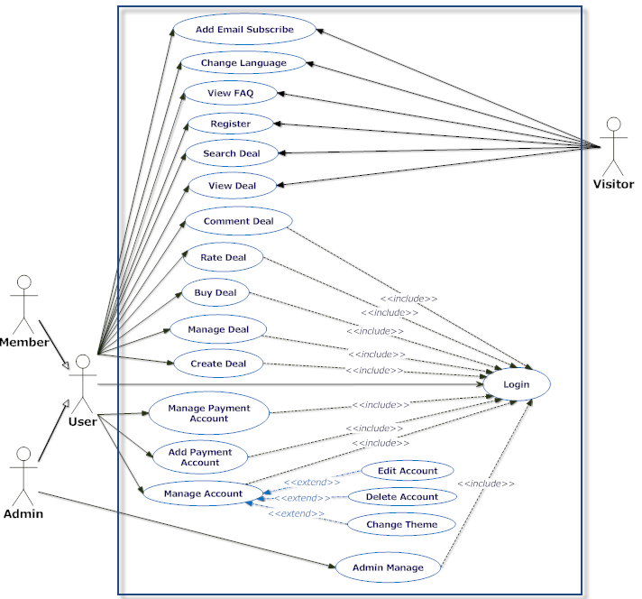

Hình 2: Lược đồ Use-Case tổng quát

*Lược đồ Use-Case chung cho tất cả các user của hệ thống ở mức chi tiết:*

* Actor: User
* Tổng số Use-Case: 23

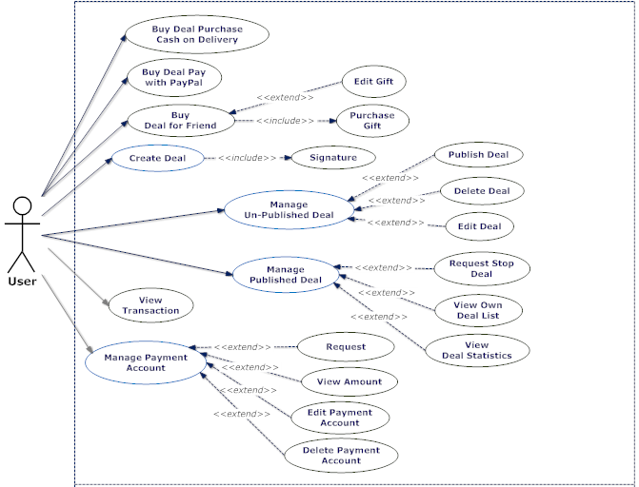

Hình 3: Lược đồ Use-Case chi tiết

*Lược đồ Use-Case cho người quản trị hệ thống của hệ thống ở mức chi tiết:*

* Actor: Admin
* Tổng số Use-Case: 32

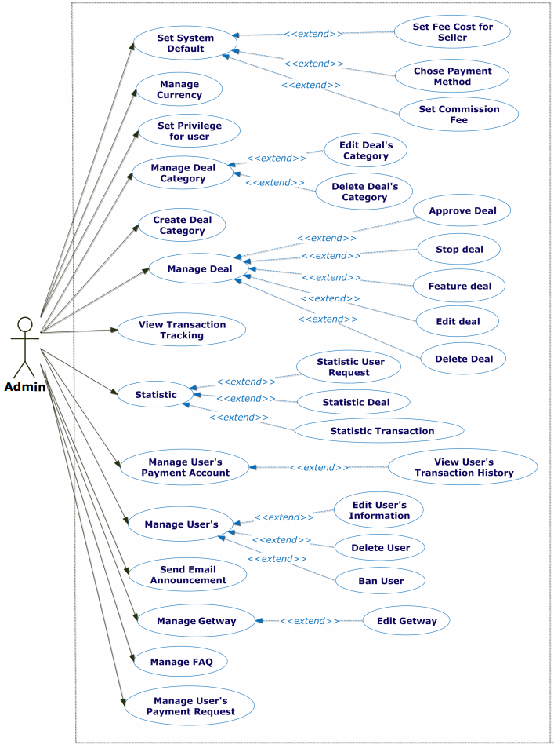

Hình 4: Lược đồ Use-Case: Admin

1. Đặc tả Use-Case

*Những Use-Case chung cho User (thành viên hệ thống):*

|  |  |
| --- | --- |
| Name | Login |
| Summary | Chức năng đăng nhập vào hệ thống |
| Actors | User, Admin |
| Basic course of Event | * User truy cập hệ thống * User chọn chức năng login * Hệ thống yêu cầu nhập username và password * User nhập username và password * Hệ thống kiểm tra username và password * Username và password hợp lệ * Hiển thị đăng nhập thành công |
| Exception paths | User không thể đăng nhập vào hệ thống và nhận thông báo:   * Chưa kích hoạt tài khoản * Tài khoản không hợp lệ * Tài khoản không tồn tại * Nhập sai Password * Hệ thống tạm thời bảo trì |
| Preconditions | User, Admin có tài khoản hợp lệ |
| Post conditions | User, Admin đăng nhập thành công |
| Business rules |  |

Bảng đặc tả 1: Login

|  |  |
| --- | --- |
| Name | Register |
| Summary | Chức năng đăng ký thành viên hệ thống |
| Actors | User, Admin |
| Basic course of Event | * User truy cập hệ thống * User chọn chức năng đăng ký * Hệ thống yêu cầu nhập thông tin * Hệ thống kiểm tra hợp lệ, gửi mail xác nhận * User kích hoạt tài khoản |
| Exception paths | User không thể đăng ký vào hệ thống và nhận thông báo:   * Thông tin cung cấp không hợp lệ * Tài khoản đã tồn tại * Tài khoản đã bị cấm * Hệ thống không tạm thời không hỗ trợ chức năng |
| Preconditions |  |
| Post conditions | User, Admin đăng ký thành công |
| Business rules |  |

Bảng đặc tả 2: Register

|  |  |
| --- | --- |
| Name | Search Deal |
| Summary | Chức năng tìm kiếm thông tin Deal |
| Actors | User |
| Basic course of Event | * User truy cập vào hệ thống * User xem tìm kiếm thông tin theo danh mục Deal, khu vực … |
| Preconditions | Hệ thống thiết lập quyền xem Deal cho User |
| Post conditions | Hệ thống thông kê số lượt xem của từng Deal |
| Business rules |  |

Bảng đặc tả 3: Search Deal

|  |  |
| --- | --- |
| Name | View Deal |
| Summary | Chức năng xem thông tin Deal |
| Actors | User |
| Basic course of Event | * User truy cập vào hệ thống * User xem thông tin Deal |
| Preconditions | Hệ thống thiết lập quyền xem Deal cho User |
| Post conditions | Hệ thống thông kê số lượt xem của từng Deal |
| Business rules |  |

Bảng đặc tả 4: View Deal

|  |  |
| --- | --- |
| Name | View FAQ |
| Summary | Chức năng hướng dẫn và giải đáp một số câu hỏi thường gặp |
| Actors | User |
| Basic course of Event | * User truy cập vào hệ thống * User xem thông tin FAQ |
| Preconditions |  |
| Post conditions |  |
| Business rules |  |

Bảng đặc tả 5: View FAQ

|  |  |
| --- | --- |
| Name | Comment Deal (Feedback) |
| Summary | Viết bình luận, gửi hồi đáp cho Deal |
| Actors | User |
| Basic course of Event | * User đăng nhập vào hệ thống * User xem thông tin Deal * User chọn chức năng bình luận trên Deal và viết bình luận * Hệ thống hiện thị thông tin bình luận |
| Preconditions | User đăng nhập thành công vào hệ thống  Hệ thống thiết lập quyền xem và bình luận Deal cho User |
| Post conditions | Hiện thị bình luận |
| Business rules |  |

Bảng đặc tả 6: Comment Deal

Bảng đặc tả Use-Case cho chức năng Rate Deal và Share Deal tương tự Comment Deal

|  |  |
| --- | --- |
| Name | Add Email Subscribe |
| Summary | User đăng ký email để nhận thông tin về Deal mới |
| Actors | User |
| Basic course of Event | * User chọn chức năng Email Subscribe * User nhập thông tin theo yêu cầu của hệ thống * Hệ thống gửi mail xác nhận yêu cầu nhận Deal của User * User xác nhận thông qua Email |
| Preconditions |  |
| Post conditions | Thêm thông tin email nhận Deal vào cơ sở dữ liệu |
| Business rules | Hệ thống thiết lập chức năng xác thực email nhận Deal  Hệ thống khởi động chức năng gửi Deal cho User |

Bảng đặc tả 7: Add Email Subscribe

|  |  |
| --- | --- |
| Name | Manage Account |
| Summary | Thành viên quản lý tài khoản trong hệ thống |
| Actors | User |
| Basic course of Event | * User đăng nhập vào hệ thống * User chọn chức năng Account Setting * User thay đổi thông tin Account như: thông tin cá nhân, hình ảnh đại diện, Password, Timezone, Email, ngôn ngữ, giao diện… hoặc xóa tài khoản |
| Preconditions | * User phải đăng nhập vào hệ thống |
| Post conditions | Lưu thông tin thay đổi của User vào cơ sở dữ liệu |
| Business rules |  |

Bảng đặc tả 8: Manage Account

|  |  |
| --- | --- |
| Name | Buy Deal - Pay with Paypal |
| Summary | Thành viên mua Deal thanh toán thông qua Paypal |
| Actors | User |
| Basic course of Event | * User đăng nhập vào hệ thống * User chọn Deal để mua * User chọn chức năng mua Deal, chọn số lượng mua * User chọn chức năng Pay with Paypal * Hệ thống kiểm tra yêu cầu, chuyển User đến trang thanh toán Paypal * User hoàn thành thanh toán Paypal * Hệ thống thông báo trạng thái giao dịch |
| Preconditions | * User phải đăng nhập vào hệ thống * User được quyền mua Deal |
| Post conditions | Hệ thống thêm thông tin vào cơ sở dữ liệu |
| Business rules | Chỉ hỗ trợ cho những Deal mà người bán chấp nhận hình thức thanh toán thông qua cổng Paypal |

Bảng đặc tả 9: Buy Deal - Pay with Paypal

|  |  |
| --- | --- |
| Name | Buy Deal – Purchase Cash on Delivery |
| Summary | Thành viên mua Deal chọn hình thức thanh toán bằng tiền mặt |
| Actors | User |
| Basic course of Event | * User đăng nhập vào hệ thống * User chọn Deal để mua * User chọn chức năng mua Deal, chọn số lượng mua * User chọn chức năng Purchase Cash on Delivery * User nhập thông tin người nhận Deal * Hệ thống thông báo trạng thái giao dịch |
| Preconditions | * User phải đăng nhập vào hệ thống * User được quyền mua Deal |
| Post conditions | Hệ thống thêm thông tin vào cơ sở dữ liệu |
| Business rules | Chỉ hỗ trợ cho những Deal mà người bán chấp nhận hình thức thanh toán bằng tiền mặt |

Bảng đặc tả 10: Buy Deal- Purchase Cash on Delivery

|  |  |
| --- | --- |
| Name | Buy Deal – Buy for Friend |
| Summary | Thành viên mua Deal tặng bạn |
| Actors | User |
| Basic course of Event | * User đăng nhập vào hệ thống * User chọn Deal để mua * User chọn chức năng mua Deal để tặng bạn, chọn số lượng mua * User nhập thông tin người nhận Deal * Hệ thống kiểm tra yêu cầu, chuyển User đến trang thanh toán Paypal * User hoàn thành thanh toán Paypal * Hệ thống thông báo trạng thái giao dịch * Hệ thống gửi đến mail của người được nhận Deal xác thực nhận Deal |
| Preconditions | * User phải đăng nhập vào hệ thống * User được quyền mua Deal |
| Post conditions | Hệ thống thêm thông tin vào cơ sở dữ liệu |
| Business rules | Chỉ hỗ trợ cho những Deal mà người bán chấp nhận hình thức thanh toán thông qua cổng Paypal |

Bảng đặc tả 11: Buy Deal – Buy for Friend

|  |  |
| --- | --- |
| Name | Manage Payment Account |
| Summary | Thành viên quản lý tài khoản tài chính   * User thêm thông tin tài khoản * User xem thông tin tài khoản * User thay đổi tài khoản * User gửi yêu cầu đến Admin |
| Actors | User |
| Basic course of Event | * User đăng nhập vào hệ thống * User chọn chức năng Manage Payment Account * User xem thông tin * User thay đổi thông tin |
| Preconditions | * User phải đăng nhập vào hệ thống |
| Post conditions | Câp nhật thông tin vào cơ sở dữ liệu |
| Business rules | Hệ thống cho phép thành viên xem và quản lý thông tin tiền ảo |

Bảng đặc tả 12: Manage Payment Account

|  |  |
| --- | --- |
| Name | Create Deal |
| Summary | Thành viên là người bán tạo Deal mới |
| Actors | User |
| Basic course of Event | * User đăng nhập vào hệ thống * User chọn chức năng Post Deal * Hệ thống yêu cầu nhập thông tin * Hệ thống kiểm tra, yêu cầu xác thực chữ ký điện tử * Thông tin hợp lệ * Thông báo tạo Deal thành công * Hệ thống chuyển thành viên đến trang thanh toán trả phí của Paypal * User thanh toán thành công |
| Preconditions | * User phải đăng nhập vào hệ thống * User được quyền tạo Deal và đã cung cấp thông tin tài khoản tài chính |
| Post conditions | Thêm Deal mới vào cơ sở dữ liệu |
| Business rules | Hệ thống thiết lập chức năng tạo Deal cho một số nhóm thành viên |

Bảng đặc tả 13: Create Deal

|  |  |
| --- | --- |
| Name | Manage Deal |
| Summary | Thành viên là người bán quản lý Deal đã tạo   * Với những Deal chưa được publish: Publish/Edit/ Delete Deal * Với những Deal đã được publish: yêu cầu ngừng Deal, xem và quản lý |
| Actors | User, Àdmin |
| Basic course of Event | * User đăng nhập vào hệ thống * User chọn chức năng quản lý danh sách Deal đã tạo * User xem thống kê giao dịch của Deal * User quản lý trạng thái coupon code để sử dụng dịch vụ * User xem thống kê dưới dạng bảng dữ liệu và biểu đồ * User xuất thông tin ra lưu trữ ở dạng tập tin |
| Preconditions | * User phải đăng nhập vào hệ thống * User đã tạo Deal và đã cung cấp thông tin tài khoản tài chính |
| Post conditions | Cập nhật thông tin thay đổi vào cơ sở dữ liệu |
| Business rules | Hệ thống thiết lập chức năng tạo và quản lý Deal cho một số nhóm thành viên |

Bảng đặc tả 14: Manage Deal

|  |  |
| --- | --- |
| Name | View Transaction |
| Summary | Thành viên quản lý giao dịch của mình:   * Thông tin giao dịch mua Deal * Thông tin giao dịch báo Deal * Thông tin yêu cầu thanh toán gửi đến người quản trị |
| Actors | User |
| Basic course of Event | * User đăng nhập vào hệ thống * User chọn chức năng quản lý danh sách giao dịch * Hệ thống hiện thị thông tin * User xem và tìm kiếm giao dịch |
| Preconditions | * User phải đăng nhập vào hệ thống * User đã thực hiện ít nhất một giao dịch |
| Post conditions |  |
| Business rules |  |

Bảng đặc tả 15: View Transaction

*Những Use-Case của Admin (Người quản trị hệ thống):*

|  |  |
| --- | --- |
| Name | Set System Default (Global Settings) |
| Summary | Thiết lập các thông tin:   * Khởi động chế độ thanh toán dùng để kiểm thử * Tự động chấp nhận Deal khi thành viên đăng Deal * Tự động gửi mail cho thành viên khi Deal của họ được khởi động * Chọn loại tiền tệ mặc định cho hệ thống * Cho phép chọn phương thức thanh toán * Phương thức thanh toán mặc định khi người bán không chọn * Số tiền tối thiểu mỗi lần thành viên gửi yêu cầu thanh toán đến hệ thống * Số tiền tối đa mỗi lần thành viên gửi yêu cầu thanh toán đến hệ thống * Phí người bán phải trả để bán Deal * Phí người bán phải trả để đưa Deal vào danh sách nổi bật * Tiền phí hoa hồng để bán Deal |
| Actors | Admin |
| Basic course of Event | * Admin đăng nhập vào hệ thống * Admin truy cập vào chức năng Global Settings * Admin nhập các thông tin thay đổi * Admin xác nhận lưu thông tin thay đổi * Hệ thống lưu thông tin thay đổi vào cơ sở dữ liệu |
| Preconditions | Admin phải đăng nhập hệ thống thành công |
| Post conditions | Hệ thống lưu các thông tin thay đổi vào cơ sở dữ liệu |
| Business rules |  |

Bảng đặc tả 16: Set System Default

|  |  |
| --- | --- |
| Name | Manage Currency |
| Summary | Quản lý Currency   * Xem danh sách * Disable/Enble Currency |
| Actors | Admin |
| Basic course of Event | * Admin đăng nhập vào hệ thống * Admin truy cập vào chức năng Manage Currency * Hệ thống hiển thị thông tin tương ứng * Hệ thống lưu thông tin thay đổi vào cơ sở dữ liệu |
| Preconditions | Admin phải đăng nhập hệ thống thành công |
| Post conditions | Hệ thống hiển thị danh sách thông tin Currency |
| Business rules | Chỉ enable những Currency mà hệ thống hỗ trợ |

Bảng đặc tả 17: Manage Currency

|  |  |
| --- | --- |
| Name | Set Privilege For User( Member Level Settings) |
| Summary | Thiết lập quyền của các nhóm thành viên tác động lên hệ thống:   * View/Create/ Edit/Delete/ Buy/ Publish/Comment/ Rate Deal * Tính phí hoa hồng, làm nổi bật, hoặc chấp nhận cho việc bán Deal |
| Actors | Admin |
| Basic course of Event | * Admin truy cập vào chức năng Member Settings * Admin chọn Member Level * Admin nhập các thông tin thay đổi * Admin xác nhận lưu thông tin thay đổi * Hệ thống lưu thông tin thay đổi vào cơ sở dữ liệu |
| Preconditions | Admin phải đăng nhập hệ thống thành công |
| Post conditions | Hệ thống lưu các thông tin thay đổi vào cơ sở dữ liệu |
| Business rules | Thiết lập quyền vừa đủ cho từng nhóm thành viên |

Bảng đặc tả 18: Set Privilege for User

|  |  |
| --- | --- |
| Name | Create Deal Category |
| Summary | Chức năng tạo danh mục Deal để người bán chọn cho Deal |
| Actors | Admin |
| Basic course of Event | * Admin đăng nhập hệ thống * Chọn chức năng Create Deal Category * Hệ thống hiển thị thông tin |
| Preconditions | Admin phải đăng nhập vào hệ thống |
| Post conditions | Thêm Category vào cơ sở dữ liệu |
| Business rules | Category đa mức, có thể tạo Category trong Category cha |

Bảng đặc tả 19: Create Deal Category

|  |  |
| --- | --- |
| Name | Manage Deal Category |
| Summary | Quản lý Deal Category:   * Xem Category đa mức * Thay đổi thông tin Category * Xóa Category |
| Actors | Admin |
| Basic course of Event | * Admin đăng nhập vào hệ thống * Admin truy cập vào chức năng Manage Category * Admin thêm/thay đổi thông tin và xác nhận lưu thay đổi * Hệ thống lưu thông tin thay đổi vào cơ sở dữ liệu |
| Preconditions | Admin phải đăng nhập hệ thống thành công |
| Post conditions | Hệ thống hiển thị danh sách thông tin Category |
| Business rules | Khi xóa Category cha, tất cả Category con bị xóa theo |

Bảng đặc tả 20: Manage Deal Category

|  |  |
| --- | --- |
| Name | Create Location |
| Summary | Chức năng tạo danh mục khu vực để người bán chọn cho Deal |
| Actors | Admin |
| Basic course of Event | * Admin đăng nhập hệ thống * Chọn chức năng Create Location * Hệ thống hiển thị thông tin |
| Preconditions | Admin phải đăng nhập vào hệ thống |
| Post conditions | Thêm Location vào cơ sở dữ liệu |
| Business rules | Location đa mức, có thể tạo Location trong Location cha |

Bảng đặc tả 21: Create Location

|  |  |
| --- | --- |
| Name | Manage Location |
| Summary | Quản lý Location:   * Xem Location đa mức * Thay đổi thông tin Location * Xóa Location |
| Actors | Admin |
| Basic course of Event | * Admin đăng nhập vào hệ thống * Admin truy cập vào chức năng Manage Location * Admin thêm/thay đổi thông tin và xác nhận lưu thay đổi * Hệ thống lưu thông tin thay đổi vào cơ sở dữ liệu |
| Preconditions | Admin phải đăng nhập hệ thống thành công |
| Post conditions | Hệ thống hiển thị danh sách thông tin Location |
| Business rules | Khi xóa Location cha, tất cả Location con bị xóa theo |

Bảng đặc tả 22: Manage Location

|  |  |
| --- | --- |
| Name | Manage Deal |
| Summary | Quản lý toàn bộ Deal:   * Xem thông tin Deal, thông tin thống kê giao dịch của Deal * Edit/Delete/Approve/Stop/Feature Deal |
| Actors | Admin |
| Basic course of Event | * Admin đăng nhập vào hệ thống * Admin truy cập vào chức năng Manage Deal * Admin xem và tìm kiếm, lọc Deal * Admin thêm/thay đổi thông tin và xác nhận lưu thay đổi * Hệ thống lưu thông tin thay đổi vào cơ sở dữ liệu |
| Preconditions | Admin phải đăng nhập hệ thống thành công |
| Post conditions | Hệ thống hiển thị danh sách Deal |
| Business rules |  |

Bảng đặc tả 23: Manage Deal

|  |  |
| --- | --- |
| Name | View Transaction Tracking |
| Summary | * Hiển thị thông tin chi tiết từng giao dịch dưới dạng bảng dữ liệu * Cho phép tìm kiếm thông tin giao dịch dựa vào ngày tháng giao dịch |
| Actors | Admin |
| Basic course of Event | * Admin truy cập vào chức năng Transactions * Amin chọn thông tin hiển thị hoặc tìm kiếm các giao dịch * Hệ thống hiển thị các thông tin được yêu cầu |
| Preconditions | Admin đăng nhập hệ thống thành công |
| Post conditions | Hệ thống hiển thị các thông tin yêu cầu |
| Business rules | Admin quản lý toàn bộ các giao dịch phát sinh trong hệ thống |

Bảng đặc tả 24: View Transaction Tracking

|  |  |
| --- | --- |
| Name | Statistic |
| Summary | * Hiển thị thông tin thống kê của Deal, Transaction, Request * Hiển thị trực quan bằng đồ thị theo một số tiêu chí |
| Actors | Admin |
| Basic course of Event | * Admin truy cập vào chức năng Statistics * Admin xem các thông tin và hình ảnh trực quan |
| Preconditions | Admin đăng nhập hệ thống thành công |
| Post conditions | Hệ thống hiển thị các thông tin yêu cầu |

Bảng đặc tả 25: Statistic

|  |  |
| --- | --- |
| Name | Manage Payment Account (Finance Account) |
| Summary | Quản lý tài khoản tài chính của thành viên:   * Hiện thị thông tin tài khoản tài chính của thành viên * Tìm kiếm thông tin |
| Actors | Admin |
| Basic course of Event | * Admin truy cập vào chức năng Manage Account * Admin xem hoặc tìm kiếm thông tin tài khoản của thành viên |
| Preconditions | Admin đăng nhập hệ thống thành công |
| Business rules | Hỗ trợ quản lý tiền ảo trong hệ thống của thành viên |

Bảng đặc tả 26: Manage Payment Account (Finance Account)

|  |  |
| --- | --- |
| Name | Manage FAQ |
| Summary | Quản lý FAQ   * View/Edit/Delete FAQ |
| Actors | Admin |
| Basic course of Event | * Admin truy cập vào chức năng Manage FAQ * Admin xem, thêm/thay đổi thông tin và xác nhận lưu thay đổi * Hệ thống lưu thông tin thay đổi vào cơ sở dữ liệu |
| Preconditions | Admin phải đăng nhập hệ thống thành công |
| Post conditions | Hệ thống hiển thị danh sách Deal |

Bảng đặc tả 27: Manage FAQ

|  |  |
| --- | --- |
| Name | Manage User’s Payment Request |
| Summary | Quản lý những yêu cầu thanh toán chuyển đổi từ tiền ảo thành tiền thật của người bán Deal:   * Admin xem yêu cầu * Từ chối thanh toán/ Chấp nhận thanh toán |
| Actors | Admin |
| Basic course of Event | * Admin truy cập vào chức năng Manage Request * Admin xem hoặc tìm kiếm thông tin tài khoản của thành viên * Admin được chuyển qua trang giao dịch của Paypal nếu chấp nhận yêu cầu của thành viên * Admin hoàn thành giao dịch chuyển khoản bên Paypal * Hệ thống thông báo trạng thái giao dịch |
| Preconditions | Admin đăng nhập hệ thống thành công |
| Post conditions | Hệ thống lưu thông tin vào cơ sở dữ liệu |
| Business rules | Hỗ trợ quản lý tiền ảo trong hệ thống của thành viên |

Bảng đặc tả 28: Manage User’s Payment Request

|  |  |
| --- | --- |
| Name | Manage User |
| Summary | Quản lý thành viên của hệ thống:   * Xem danh sách thành viên, tìm kiếm thành viên * Approve thành viên đăng ký mới * Xem thông tin chi tiết của thành viên * Thay đổi thông tin, xóa hoặc cấm một thành viên |
| Actors | Admin |
| Basic course of Event | * Admin truy cập vào chức năng Manage User * Admin thay đổi các thông tin * Admin xác nhận lưu thông tin thay đổi * Hệ thống lưu các thông tin thay đổi vào cơ sở dữ liệu |
| Preconditions | Admin đăng nhập hệ thống thành công |
| Business rules |  |

Bảng đặc tả 29: Manage User

|  |  |
| --- | --- |
| Name | Send Email Announcement |
| Summary | Gửi mail thông báo đến thành viên khi có một số vấn đề |
| Actors | Admin |
| Basic course of Event | * Admin chọn mẫu email * Admin soạn thảo thông tin email * Admin gửi mail thông báo đến thành viên |
| Preconditions | Admin đăng nhập hệ thống thành công |
| Post conditions | Hệ thống lưu thông tin vào cơ sở dữ liệu |
| Business rules |  |

Bảng đặc tả 30: Send Email Annoucement

|  |  |
| --- | --- |
| Name | Manage Gateway |
| Summary | Quản lý thông tin của các cổng thanh toán:   * Thay đổi thông tin * Enable/ disable chức năng thanh toán qua các cổng này |
| Actors | Admin |
| Basic course of Event | * Admin truy cập vào chức năng Manage Gateway * Admin thay đổi các thông tin * Admin xác nhận lưu thông tin thay đổi * Hệ thống lưu các thông tin thay đổi vào cơ sở dữ liệu |
| Preconditions | Admin đăng nhập hệ thống thành công |
| Post conditions | Hệ thống lưu thông tin vào cơ sở dữ liệu |
| Business rules | Hỗ trợ nhiều cổng thanh toán, bước đầu là Paypal |

Bảng đặc tả 31: Manage Getway

1. Phân tích yêu cầu trực quan hóa dữ liệu

Hệ thống mua bán hàng theo nhóm trực tuyến về bản chất là hệ thống có sự tương tác nhiều với người dùng. Một yêu cầu đặt ra là thông tin và dữ liệu của hệ thống cần được biểu thị một cách trực quan, dễ tìm kiếm, theo dõi và thực hiện những tác vụ trên hệ thống. Bước đơn giản đầu tiên hiện thực trực quan hóa dữ liệu thống kê là một số dữ liệu thống kê được xem dưới dạng biểu đồ chart theo từng mục đích đánh giá.

Một số yêu cầu trực quan hóa thực hiện trong giai đoạn này:

* Trang xem chi tiết của Deal:
  + Đồng hồ đếm ngược thời gian còn lại để mua Deal theo hệ thời gian thực.
  + Ứng với mỗi Deal, người bán thường qui định số lượng tối thiểu và tối đa để việc bán Deal có giá trị thi hành. Biểu diễn thông số này dưới dạng biểu đồ đường.
  + Thông tin vị trí được xem trên bản đồ của Google Map.
  + Các tác vụ chia sẻ, bình luận, đánh giá được sắp xếp để thuận tiện cho người dùng.
  + Ngoài thông tin về mô tả dưới dạng chữ của từng Deal, cần hỗ trợ những chức năng đăng tải hình ảnh, video cho từng Deal. Biểu diễn thư viện hình ảnh của từng Deal dưới dạng slideshow.
* Hỗ trợ những bộ lọc Deal theo một số tiêu chí, biểu diễn thông tin Deal dưới dạng hình ảnh đại diện và một số thông tin giản lược.
* Thông tin thống kê được biểu diễn dưới dạng biểu đồ theo từng yêu cầu người dùng. Thông tin được sắp xếp để dễ dàng tìm kiếm, phân loại và đánh giá. Biểu đồ cần sử dụng những kỹ thuật, hiệu ứng màu sắc, đồ họa để làm nổi bật được những thuộc tính, giá trị của thông tin truyền đạt.

1. THIẾT KẾ HỆ THỐNG
3. Kiến trúc hệ thống

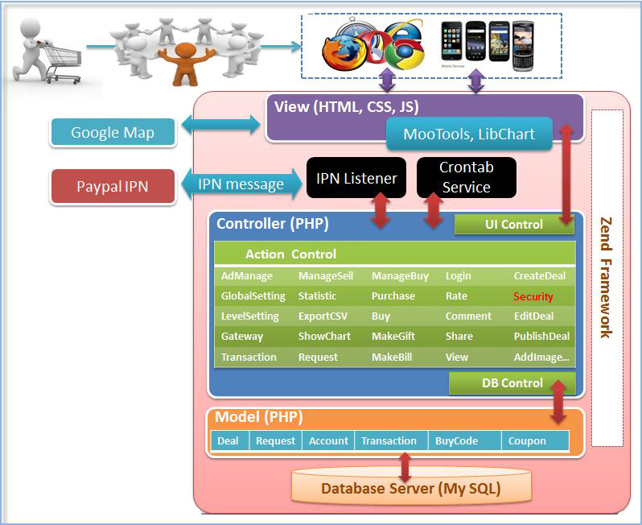

Hình 5: Kiến trúc hệ thống

Đây là mô hình kiến trúc tổng hợp của hệ thống: gồm kiến trúc tổng quan đến chi tiết một số chức năng cũng như đề xuất công nghệ hiện thực từng thành phần của hệ thống. Người dùng hệ thống gồm có: khách, thành viên là người bán và người mua, người quản trị hệ thống. Người dùng truy cập vào hệ thống thông qua trình duyệt web hoặc ứng dụng trên điện thoại di động. Hệ thống được xây dựng theo mô hình MVC trên nền tảng Zend Framework, trong đó:

* View: khung nhìn trình bày giao diện, hiển thị thông tin. Sử dụng HTML, CSS, JavaScript, các thư viện như Mootools, Libchart… và dịch vụ Google Map để hiện thực.
* Controller: bộ điều khiển đồng bộ hóa giữa View và Model. Mỗi Controller xử lý một chức năng bao gồm một phần điều khiển hiển thị giao diện, một phần xử lý giao tác với cơ sở dữ liệu, phần còn lại điều khiển xử lý những vấn đề về nghiệp vụ. Phần điều khiển những vấn đề nghiệp vụ điều khiển những chức năng chính: chức năng chung của người dùng, chức năng quản lý của người quản trị, chức năng của người mua deal và bán deal.
* Model: Định nghĩa tất cả các lớp (mỗi lớp tương ứng với một bảng trong cơ sở dữ liệu) và hỗ trợ tất cả những hàm xử lý liên quan đến từng lớp đó.

Ngoài ra, còn có những thành phần:

* Hệ cơ sở dữ liệu lưu trữ dữ liệu của hệ thống. Sử dụng hệ quản trị cơ sở dữ liệu MySQL server.
* Thành phần IPN Listener là service bên trong hệ thống, định nghĩa theo chuẩn của Paypal API để nhận những kết nối từ Paypal khi có giao dịch Paypal phát sinh và có chức năng xử lý và cập nhật dữ liệu.
* Thành phần Crontab Service là những service định nghĩa những chức năng tự động gửi mail cho thành viên khi có giao dịch phát sinh hoặc yêu cầu xác thực qua email. Những service này được thiết lập tại Crontab của Hosting Server.

1. Thiết kế cơ sở dữ liệu
2. 2. 1. Mô hình thực thể liên kết – ERD

*Trong hệ thống cần lưu trữ thông tin:*

* Người dùng tham gia vào hệ thống với các vai trò: khách, thành viên gồm người bán, người mua và người quản trị. Cần lưu trữ thông tin tài khoản cá nhân của thành viên. Mỗi thành viên khi tham gia mua, bán cần cung cấp tài khoản tài chính. Thành viên được chia ra thành nhiều level, mỗi level có quyền khác nhau trên hệ thống như: xem, mua, bán, bình luận, đánh giá deal,...
* Thành viên được cấp quyền bán deal có thể tạo deal. Cần lưu trữ tất cả những thông tin chi tiết về deal như: giá trị, nội dung, hình ảnh, ngày tạo, số lượng bán… như deal của mô hình Groupon chuẩn. Mỗi deal đăng bán thường đăng tải một album gồm nhiều hình ảnh mô tả về dịch vụ do người bán cung cấp. Deal được phân loại theo danh mục, khu vực để dễ dàng tìm kiếm. Danh mục và khu vực được chia thành nhiều mức và chỉ có người quản trị được phép thêm mới hay thay đổi.
* Hệ thống lưu trữ tất cả những thông tin giao dịch như: mua deal theo từng hình thức thanh toán, gửi tặng deal. Ứng với những giao dịch thanh toán thông qua hệ thống bên ngoài (hiện tại ở đây là Paypal) cần lưu trữ thông tin về giao dịch kết hợp với mã xác thực để kiểm tra thông tin trả về từ hệ thống bên ngoài đó. Những giao dịch đăng ký giao hàng tận nhà cần lưu lại thông tin về người mua, địa điểm nhận hàng… để phục vụ cho giao hàng. Tất cả những hoạt động về giao dịch cần được lưu trữ thông tin chi tiết về ngày, giờ, chủ thể… để kiểm tra.
* Với mỗi deal được bán cần lưu trữ Coupon Code, đây là mã được sinh ngẫu nhiên được cung cấp cho người bán và người mua để kiểm tra và quản lý khi người mua sử dụng dịch vụ.
* Lưu trữ lại mã xác minh, trạng thái, chủ thể… của tất cả những hoạt động cần xác minh thông tin qua email như đăng ký thành viên, đăng ký nhận mail, đăng ký mua và tặng deal…
* Khách hàng có thể đăng ký nhận thông tin deal mới qua email, cần lưu trữ thông tin khách đã đăng ký về khu vực, và danh mục deal. Hệ thống tính toán để lọc ra những deal mới phù hợp với tiêu chí đăng ký của khách và lưu lại danh sách deal đó để gửi cho khách hàng.

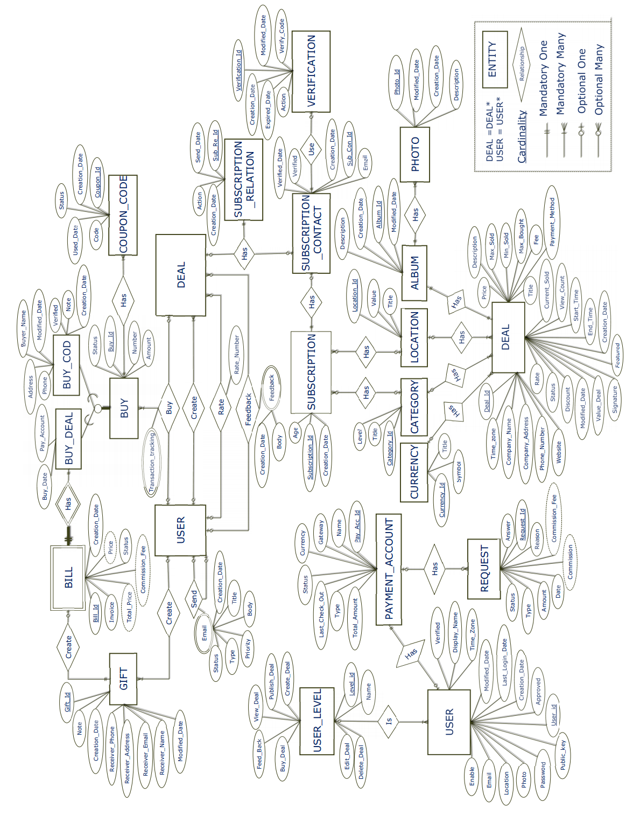

Hình 6: Mô hình ERD

*Trong mô hình ERD trên có các thực thể:*

* USER đại diện cho người dùng trong hệ thống. USER tạo (create), mua (buy), đánh giá (rate) và bình luận (feedback) về DEAL hoặc gửi mail cho thành viên khác (Send). Một người có thể mua và gửi nhiều bình luận về 1 deal nhiều lần.
* USER_LEVEL đại diện cho phân cấp người dùng.
* PAYMENT_ACCOUNT đại diện cho tài khoản tài chính của người dùng.
* REQUEST đại diện cho những yêu cầu chuyển tiền qua tài khoản tài chính (chỉ áp dụng cho những người dùng đã cung cấp PAYMENT_ACCOUNT) của người dùng gửi đến nhà quản trị hệ thống. Người dùng có thể gửi yêu cầu nhiều lần.
* DEAL đại diện cho deal được người bán tạo ra. Mỗi DEAL có một ALBUM chứa hình ảnh tương ứng. Trong ALBUM có nhiều PHOTO.
* Hệ thống hỗ trợ nhiều loại tiền tệ CURRENCY. Khi tạo 1 DEAL người bán phải chọn 1 loại tiền tệ cho giá trị của deal.
* Người quản trị lập một danh sách các CATEGORY (quản lý đa mức về danh mục deal) và LOCATION (quản lý đa mực về khu vực bán deal). Mỗi DEAL được phân loại theo CATEGORY và LOCATION để dễ dàng tìm kiếm.
* Một USER có thể mua DEAL nhiều lần với hình thức BUY_COD (Cash on Delivery - lưu trữ thông tin người nhận khi đăng ký giao hàng tận nhà) hoặc BUY_DEAL (thanh toán qua Paypal). Với hình thức BUY_DEAL, mỗi lần mua, hệ thống sẽ tạo ra BILL để lưu lại thông tin so sánh với dữ liệu trả về từ bên Paypal. Việc mua deal để tặng cần lưu lại thông tin người nhận trong GIFT và thanh toán qua Paypal như hình thức BUY_DEAL nên cần lưu lại BILL. Với mỗi deal được bán (bao gồm tất cả các hình thức thanh toán), hệ thống sinh ra COUPON_CODE lưu lại code và trạng thái sử dụng code đó. Bên cạnh đó, ứng với mỗi giao dịch bán deal cần lưu lại Transaction_Tracking.
* Ngoài ra, hệ thống hỗ trợ người dùng đăng ký nhận thông tin về deal mới. Người dùng đăng ký thông tin SUBSCRIPTION_CONTACT và thông tin SUBSCRIPTION (thông tin phân loại theo category, location và một số thông tin khác). Hệ thống sinh mã VERIFICATION để gửi cho người dùng xác minh yêu cầu nhận deal. Sau những khoảng thời gian được thiết lập, hệ thống kiểm tra mối liên quan SUBSCRIPTION _RELATION giữa những deal mới được sinh ra và thông tin phân loại deal mà người dùng đăng ký, để gửi thông tin phù hợp cho người dùng.
* Ghi chú, trong mô hình trên có 2 thực thể USER. Tuy nhiên về bản chất 2 thực thể đó là một, chúng tôi chỉ tách đặt ở 2 vị trí khác nhau để mô hình được dễ nhìn. Tương tự với thực thể DEAL.
  + 1. Ánh xạ sang mô hình dữ liệu quan hệ

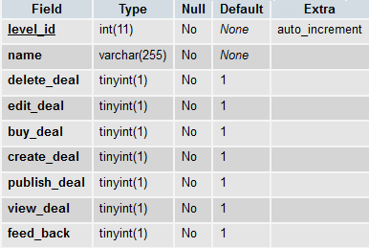

Bảng 2: User_level

*Ghi chú:*

* Bảng User_level: lưu trữ thông tin về quyền được thiết lập cho từng cấp độ của thành viên trong hệ thống
* Level_id: khóa chính

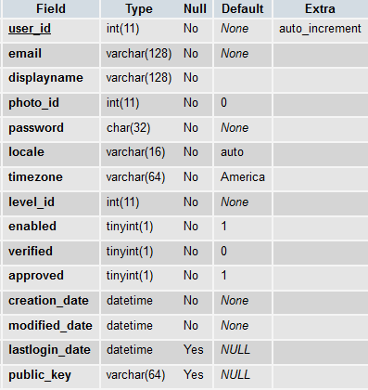

Bảng 3: User

*Ghi chú:*

* Bảng User: lưu trữ thông tin về các thành viên
* User_id: khóa chính
* Photo_id: khóa ngoại tham khảo đến photo_id của bảng Photo
* Level_id: khóa ngoại tham khảo đến level_id của bảng User_level

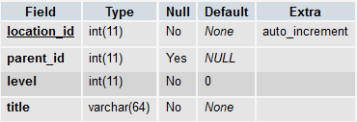

Bảng 4: Location

*Ghi chú:*

* Bảng Location: lưu trữ thông tin đa mức các khu vực địa lý của công ty bán Deal
* Location_id: khóa chính
* Parent_id: khóa ngoại tham khảo đến location_id của bảng Location

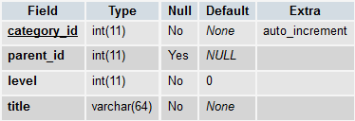

Bảng 5: Category

*Ghi chú:*

* Bảng Category: lưu trữ thông tin đa mức về danh mục phân loại Deal
* Bảng Category_id: khóa chính
* Parent_id: khóa ngoại tham khảo đến category_id của bảng Category

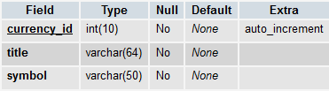

Bảng 6: Currency

*Ghi chú:*

* Bảng Currency: lưu trữ thông tin các loại tiền tệ mà hệ thống hỗ trợ
* Currency_id: khóa chính

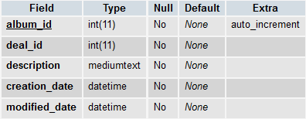

Bảng 7: Album

*Ghi chú:*

* Bảng Album: lưu trữ thông tin của các album được tạo theo Deal
* Album_id: khóa chính
* Deal_id: khóa ngoại tham khảo đến deal_id của bảng Deal

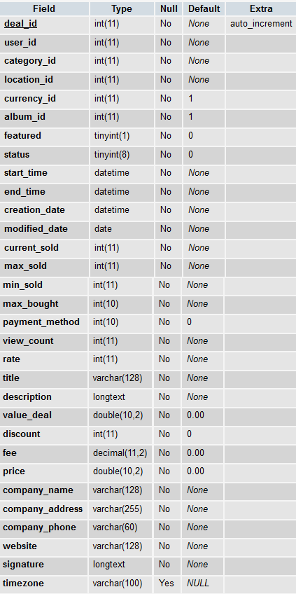

Bảng 8: Deal

*Ghi chú:*

* Bảng Deal: lưu trữ thông tin của từng Deal
* Deal_id: khóa chính
* User_id: khóa ngoại tham khảo đến user_id của bảng User
* Category_id: khóa ngoại tham khảo đến category_id của bảng Category
* Location_id: khóa ngoại tham khảo đến location_id của bảng Location
* Currency_id: khóa ngoại tham khảo đến currency_id của bảng Currency

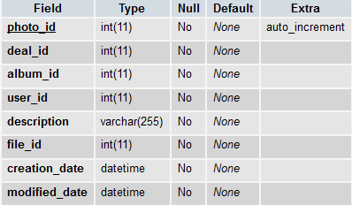

Bảng 9: Photo

*Ghi chú:*

* Bảng Photo: lưu trữ thông tin của hình ảnh của được người bán đăng tải cho các Deal
* Photo_id: khóa chính
* Deal_id: khóa ngoại tham khảo đến deal_id của bảng Deal
* Album_id: khóa ngoại tham khảo đến album_id của bảng Album
* User_id: khóa ngoại tham khảo đến user_id của bảng User

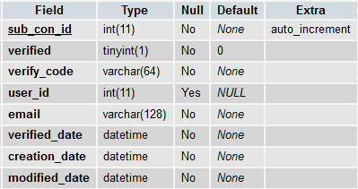

Bảng 10: Subscription_Contact

*Ghi chú:*

* Bảng Subsciption_Contact: lưu trữ thông tin của những người dùng đã đăng ký để nhận Deal hàng ngày
* Sub_con_id: khóa chính
* User_id: khóa ngoại tham khảo đến user_id của bảng User. Nhận giá trị 0 cho khách

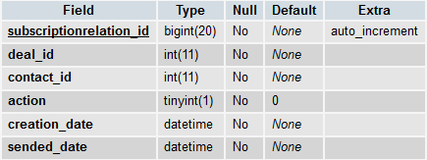

Bảng 11: Subscription_Condition

*Ghi chú:*

* Bảng Subsciption_Condition: lưu trữ thông tin để gửi Deal mới đến cho khách hàng, là kết quả của bài toán phân tích dữ liệu mối quan hệ giữa những Deal mới được tạo với thông tin của người dùng đã gửi yêu cầu nhận Deal
* Subscriptionrelation_id: khóa chính
* Deal_id: khóa ngoại tham khảo đến deal_id của bảng Deal
* Contact_id: khóa ngoại tham khảo đến Sub_con_id của bảng Subcription_Contact

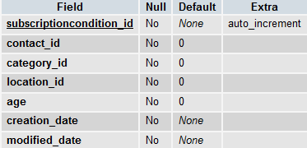

Bảng 12: Subcription

*Ghi chú:*

* Bảng Subcription: lưu trữ thông tin điều kiện phân loại Deal mà người dùng đã đăng ký để nhận Deal mỗi ngày
* Subcriptioncondition_id: khóa chính
* Contact_id: khóa ngoại tham khảo đến contact_id của bảng Subcription_Contact
* Category_id: khóa ngoại tham khảo đến category_id của bảng Category
* Location_id: khóa ngoại tham khảo đến location_id của bảng Location

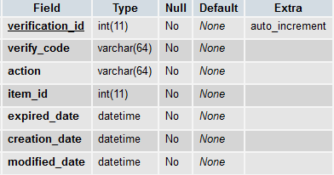

Bảng 13: Verification

*Ghi chú:*

* Bảng Verification: lưu trữ mã để xác thực cho một số hành động của người dùng tác động đến hệ thống và trạng thái xác thực
* Verification_id: khóa chính
* Item_id: khóa ngoại tham khảo đến deal_id của bảng Deal / user_id của bảng User hoặc deal_id của bảng Deal/ sub_con_id của bảng Subsciption_Contact (tất cả những thông tin cần được xác thực)

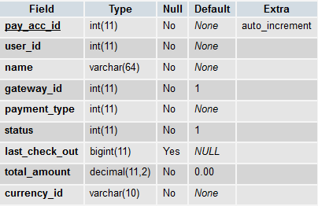

Bảng 14: Payment_Account

*Ghi chú:*

* Bảng Payment_Account: lưu trữ thông tin tài khoản tài chính của các thành viên trong hệ thống
* Pay_acc_id: khóa chính
* User_id: khóa ngoại tham khảo đến user_id của bảng User
* Currency_id: khóa ngoại tham khảo đến currency_id của bảng Currency

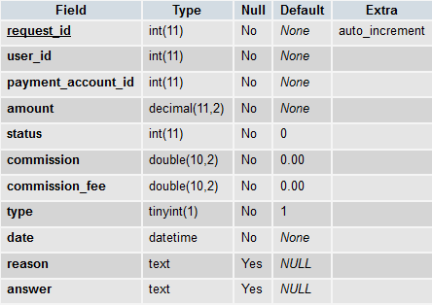

Bảng 15: Payment_Request

*Ghi chú:*

* Bảng Payment_Request: lưu trữ thông tin những yêu cầu thanh toán hoặc kết chuyển tài khoản của thành viên gửi đến người quản trị hệ thống
* Request_id: khóa chính
* User_id: khóa ngoại tham khảo đến user_id của bảng User
* Payment_account_id: khóa ngoại tham khảo đến Pay_acc_id của bảng Payment_Account

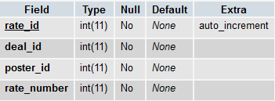

Bảng 16: Rate

*Ghi chú:*

* Bảng Rate: lưu trữ thông tin đánh giá của thành viên đối với từng Deal
* Rate_id: khóa chính
* Deal_id: khóa ngoại tham khảo đến deal_id của bảng Deal
* Poster_id: khóa ngoại tham khảo đến user_id của bảng User

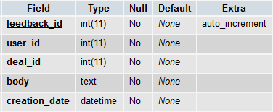

Bảng 17: Feedback

*Ghi chú:*

* Bảng Feedback: lưu trữ thông tin hồi đáp trao đổi của thành viên về từng Deal
* Feedback_id: khóa chính
* User_id: khóa ngoại tham khảo đến user_id của bảng User
* Deal_id: khóa ngoại tham khảo đến deal_id của bảng Deal

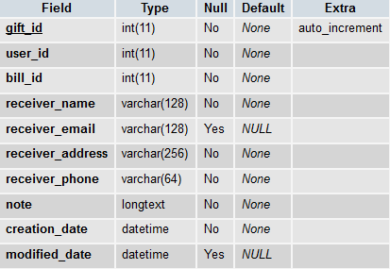

Bảng 18: Gift

*Ghi chú:*

* Bảng Gift: lưu trữ thông tin việc mua deal để tặng quà và người nhận quà
* Gift_id: khóa chính
* User_id: khóa ngoại tham khảo đến user_id của bảng User
* Bill_id: khóa ngoại tham khảo đến bill_id của bảng Bill

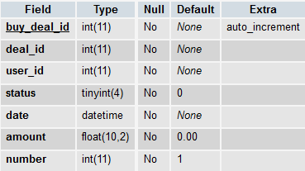

Bảng 19: Buy_Deal

*Ghi chú:*

* Bảng Buy_Deal: lưu trữ thông tin mua Deal thanh toán qua các tài khoản tài chính của thành viên
* Buy_deal_id: khóa chính
* Deal_id: khóa ngoại tham khảo đến deal_id của bảng Deal
* User_id: khóa ngoại tham khảo đến user_id của bảng User

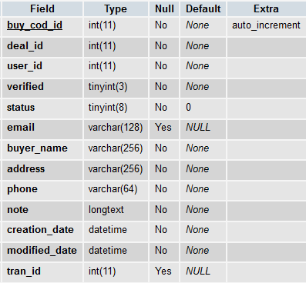

Bảng 20:Buy_CashonDelivery

*Ghi chú:*

* Bảng Buy_CashonDelivery: lưu trữ thông tin người mua Deal thanh toán bằng hình thức trả tiền mặt
* Buy_cod_id: khóa chính
* Deal_id: khóa ngoại tham khảo đến deal_id của bảng Deal
* User_id: khóa ngoại tham khảo đến user_id của bảng User
* Tran_id: khóa ngoại tham khảo đến tra

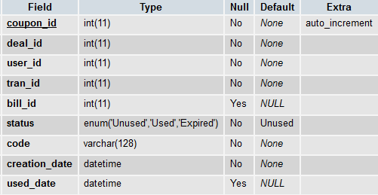

Bảng 21: Coupon_Code

*Ghi chú:*

* Bảng Coupon_Code: lưu trữ code cho mỗi giao dịch, thành viên sử dụng code này để thanh toán cho dịch vụ được đăng bán
* Coupon_id: khóa chính
* Deal_id: khóa ngoại tham khảo đến deal_id của bảng Deal
* User_id: khóa ngoại tham khảo đến user_id của bảng User
* Tran_id: khóa ngoại tham khảo đến transactiontracking_id của bảng Transaction
* Bill_id: khóa ngoại tham khảo đến bill_id của bảng Bill
* Status: trạng thái hiện tại của Coupon code

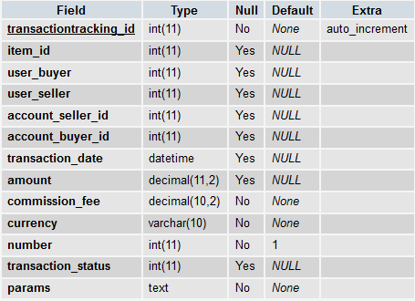

Bảng 22: Transaction

*Ghi chú:*

* Bảng Transaction: lưu trữ thông tin lưu vết của những hành động xảy trong hệ thống liên quan đến việc mua Deal, gửi yêu cầu tài chính…
* Transactiontracking _id: khóa chính
* Item_id: khóa ngoại tham khảo đến deal_id của bảng Deal hoặc Request_id của bảng Request
* User_buyer: khóa ngoại tham khảo đến user_id của bảng User
* User_seller: khóa ngoại tham khảo đến user_id của bảng User
* Account_seller_id: khóa ngoại tham khảo đến pay_acc id của bảng Payment_Account
* Account_buyer_id: khóa ngoại tham khảo đến pay_acc id của bảng Payment_Account
* Params: loại của Transaction, nhận một trong các giá trị CashonDelivery, Paypal, Request, Paid Amount…

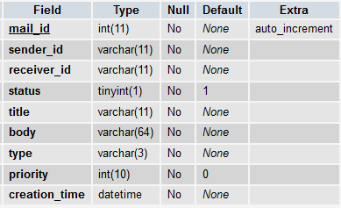

Bảng 23: Mail

*Ghi chú:*

* Bảng Mail: lưu trữ nội dung của các tin nhắn của các thành viên gửi trong hệ thống
* Mail: khóa chính
* Sender_id: khóa ngoại tham khảo đến user_id của bảng User
* Receiver_id: khóa ngoại tham khảo đến user_id của bảng User

1. Thiết kế module bảo mật
2. Thiết kế lớp đối tượng

*Danh sách các lớp đối tượng:*

* AccountController
* AdminManageController
* AdminAccountController
* AdminCategoryController
* AdminFaqController
* AdminGlobalSettingController
* AdminLevelController
* AdminLocationController
* AdminManageController
* AdminMemberController
* AdminMemberLevelController
* AdminGetwayController
* AdminRequestController
* AdminStatisticController
* AdminTransactionController
* AdminSecurityController
* IndexController
* PhotoController
* SubcriptionController
* BlockController

*Chi tiết một số lớp đối tượng đại diện của hệ thống:*

1. ***class AdminManageController***

* viewAction(): void
* deleteSelectedAction():void
* approveSelectedAction():void
* featuredAction():void
* stopAction():void

1. ***class AccountController***

* createAction():void
* editAction():void
* viewAction():void

1. ***class AdminMemberController***

* viewAction():void
* deleteAction():void
* editAction():void

1. ***class SubscriptionController***

* subscribeWidgetAction():void
* subscribeVerify():void

1. ***class IndexController***

* approveAction():void
* buydealAction():void
* buygiftAction():void
* creatAction():void
* deleteAction():void
* deletegiftAction():void
* deliveryAction():void
* editAction():void
* editgiftAction():void
* exportcsvAction():void
* getcodaddressAction():void
* listingAction():void
* makebillAction():void
* managebuyingAction():void
* managesellingAction():void
* publishAction():void
* rateAction():void
* signatureAction():void
* stopAction():void
* updateAction():void
* viewtransactionAction():void

1. Thiết kế hàm chức năng

*Phần này, chúng tôi xin trình bày một số hàm chức năng đại diện của hệ thống:*

1. / *

* Input: đối tượng deal, người tạo
* Action: kiểm tra điều kiện tạo deal, cập nhật cơ sở dữ liệu*/

***public function createDeal(deal, seller)***

1. / *

* Input: params – mảng dữ liêu về các điều kiện tìm kiếm
* Action: tìm kiếm danh sách các giao dịch theo điều kiện đầu vào
* Output: danh sách các giao dịch*/

***public function getSelectTrackingTransaction(params)***

1. / *

* Input: time, status
* Action: tìm kiếm deal trong một khoảng thời gian đang ở trạng thái nào đó
* Output: danh sách các deal*/

***protected function getDealbyStatus(time,status)***

1. / *

* Input: deal_id
* Action: chấp nhận cho một deal được khởi động, cập nhật cơ sở dữ liệu*/

***public function approveDeal(deal)***

1. / *

* Input: đối tượng deal, người mua
* Action: kiểm tra điều kiện mua deal, thêm vào cơ sở dữ liệu một hóa đơn */

***public function makebillAction(deal,buyer)***

1. / *

* Input: đối tượng deal, người mua, thông tin giao dịch
* Action: kiểm tra điều kiện mua deal, thực hiện chuyển qua thanh toán Paypal, nhận thông số trả về*/

***public function buyDealAction(deal, buyer,transaction)***

1. / *

* Input: danh sách giao dịch
* Action: tạo tập tin CSV
* Output: tập tin thống kê giao dịch định dạng CSV*/

***public function exportcsvAction(transactions)***

1. / *

* Input: tập hợp các đối tượng giao dịch
* Action: tạo biểu đồ chart
* Output: biểu đồ chart */

***public function makeChartAction(transactions)***

1. Thiết kế giao diện

*Gồm 26 hình thiết kế giao diện cho các trang chức năng của hệ thống. Ở phần này, chúng tôi xin trình bày một số thiết kế giao diện chính, số trang còn lại vui lòng tham khảo ở phụ lục phần A.*

*Giao diện quản lý của người quản trị:*

* Trang quản lý deal
* Trang xem thống kê
* Trang thiết lập chung cho hệ thống
* Trang quản lý thành viên
* Trang thiết lập riêng cho từng cấp độ thành viên
* Trang quản lý tài khoản tài chính của thành viên
* Trang quản lý giao dịch
* Trang quản lý khu vực bán deal
* Trang quản lý danh mục deal
* Trang quản lý yêu cầu được gửi từ thành viên
* Trang quán lý kết nối cổng thanh toán
* Trang quản lý thông tin hỗ trợ khách hàng

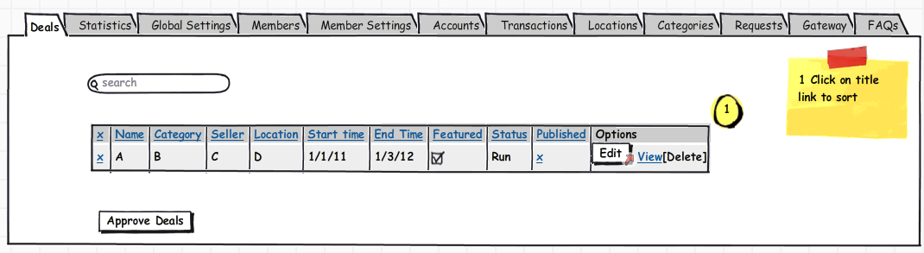

Hình 8: Trang quản lý deal

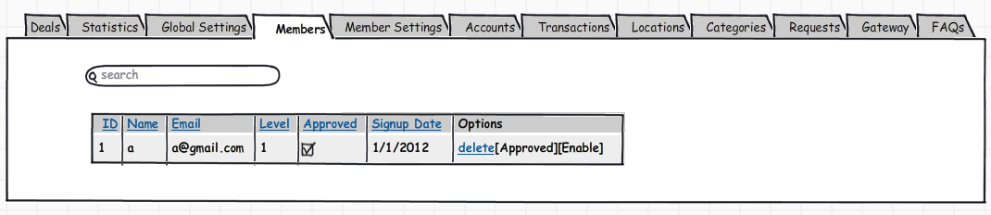

Hình 9: Trang quản lý thành viên

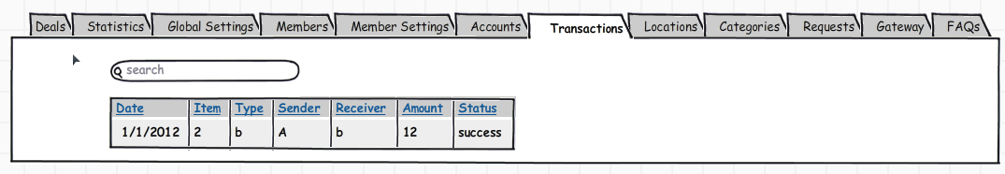

Hình 10: Trang quản lý giao dịch

*Giao diện tương tác của người dùng:*

* Trang chính xem thông tin, tìm kiếm và đăng ký nhận deal
* Trang xem thông tin giải đáp và hỗ trợ người dùng
* Trang xem thông tin chi tiết của deal, chia sẻ, bình luận và đánh giá deal
* Trang tìm kiếm thông tin deal dựa trên từng nhóm tiêu chí
* Trang đăng ký thành viên
* Trang đăng nhập
* Trang quản lý và thiết lập thông tin cá nhân của từng thành viên
* Trang quản lý tài quản tài chính
* Trang mua hoặc tặng deal
* Trang đăng ký thông tin mua với hình thức thanh toán tại nhà
* Trang quản lý thông tin những deal mà thành viên đã mua
* Trang quản lý thông tin deal thành viên đã đăng bán
* Trang quản lý thông tin giao dịch của từng deal
* Trang tạo và đăng bán deal

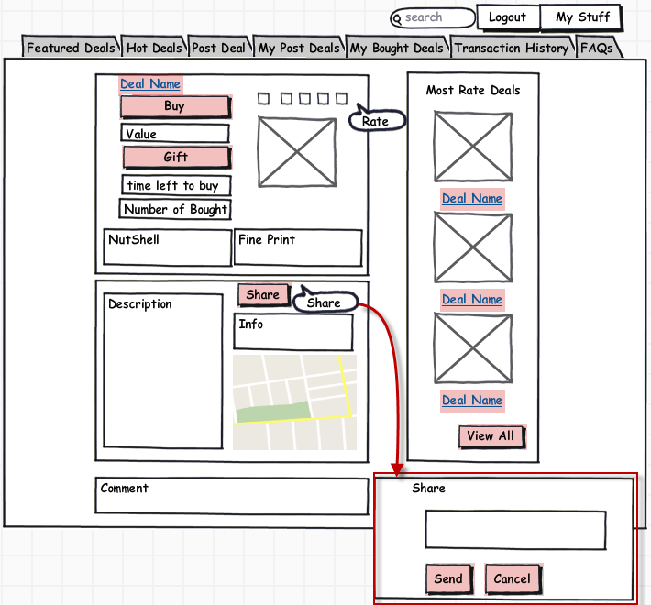

Hình 11: Trang xem thông tin chi tiết của deal, chia sẻ, đánh giá và bình luận

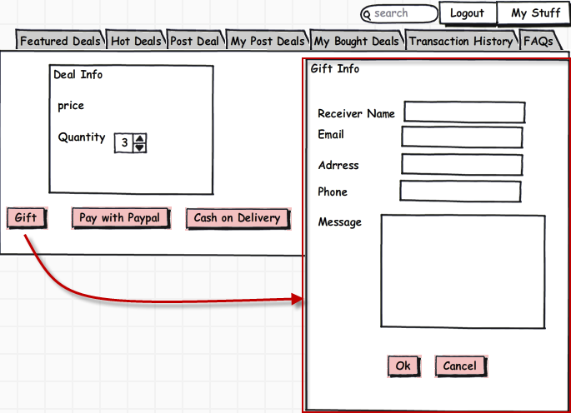

Hình 12: Trang mua hoặc tặng deal

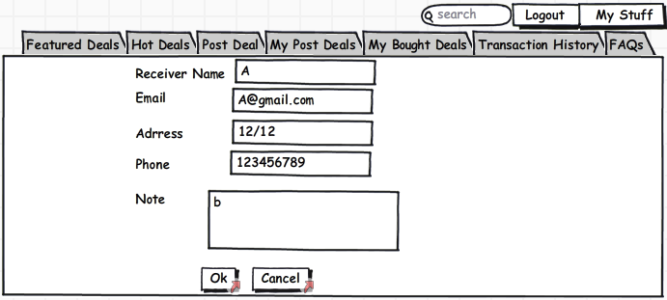

Hình 13: Trang mua deal với hình thức thanh toán tại nhà

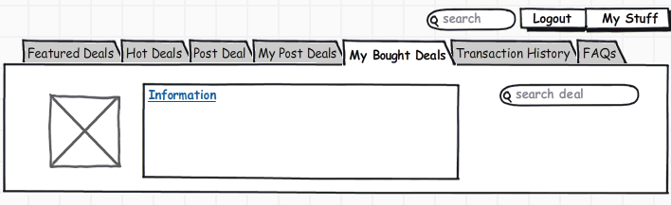

Hình 14: Trang quản lý thông tin deal đã mua

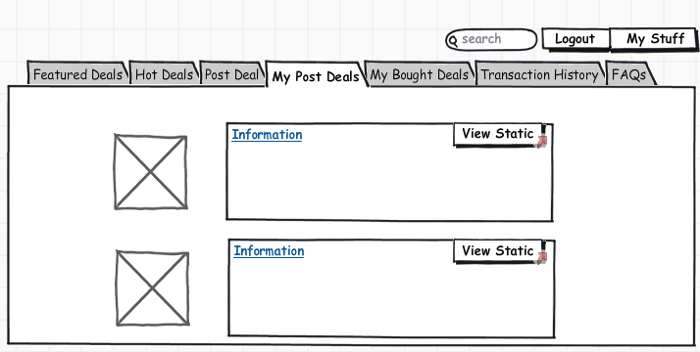

Hình 15: Trang quản lý thông tin deal đã đăng bán

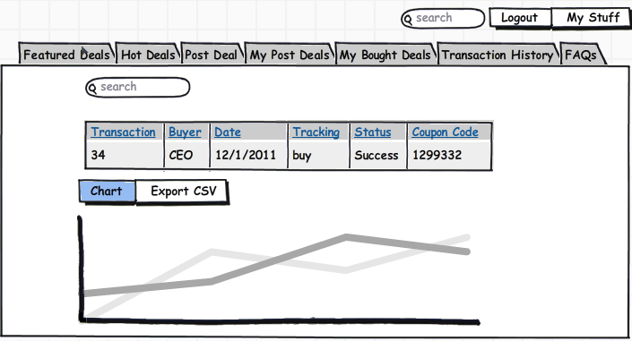

Hình 16: Trang quản lý thông tin giao dịch của từng deal

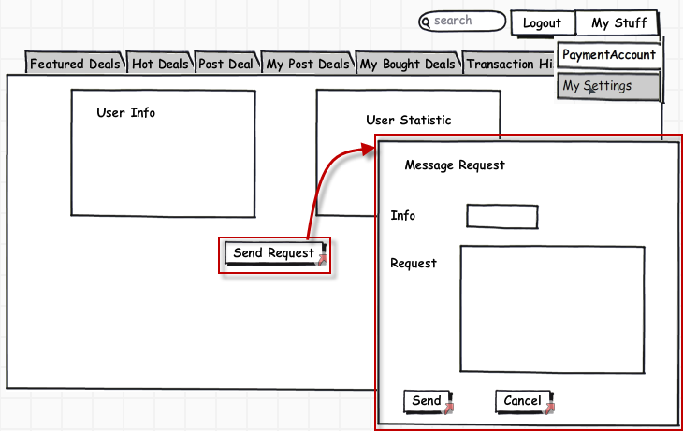

Hình 17: Trang quản lý tài khoản tài chính

1. HIỆN THỰC HỆ THỐNG
3. Công nghệ sử dụng

*Để hiện thực đề tài này, chúng tôi sử dụng một số công nghệ và ứng dụng sau:*

|  |  |  |
| --- | --- | --- |
| Công nghệ và Ứng dụng | Phiên bản | Ghi chú |
| Zend Framework | 1.9.5 | Khung chính của hệ thống |
| Libchart | 1.2 | Sử dụng cho vẽ biểu đồ |
| Mootools Framework | 1.12 | Hỗ trợ những phần xử lý JavaScript |
| PaypalIPN | 1.5 | Sử dụng để kết nối cổng thanh toán Paypal |
| OpenSSL | Win64 | Thử nghiệm chữ ký số |
| PHP | 5.3.0 |  |
| Apache | 2.2.11 |  |
| MySQL | 5.1.36 |  |
| NetBean IDE | 6.9.1 |  |
| Wamp Server | 2.0 |  |

Bảng 24: Công nghệ sử dụng

1. Xây dựng phiên bản mẫu

*Một số phiên bản mẫu (phần còn lại vui lòng xem ở phụ lục phần C):*

* + 1. Trang chủ của hệ thống

1. TỔNG KẾT
3. Kết luận
5. 1. 1. Những việc làm được

Với bản thân tôi, phát triển đề tài này là phù hợp với sở thích cá nhân và định hướng công việc trong tương lai. Qua hơn hai tháng thực hiện đề tài, tôi đã vận dụng được những kỹ năng, kiến thức từ quá trình học tập tại trường. Về mặt nghiệp vụ, thông qua quá trình tìm hiểu và phân tích, tôi đã nắm vững những kiến thức về nghiệp vụ của mô hình mua bán hàng theo nhóm, cũng như có cái nhìn cơ bản, bao quát về thị trường của hình thức kinh doanh thương mại điện tử này. Về mặt công nghệ, việc xây dựng ứng dụng trên nền tảng Zend Framework, tôi đã học hỏi và giải quyết các vấn đề phát sinh khi xây dựng ứng dụng trên nền tảng công nghệ thường được áp dụng cho các dự án lớn, có kế hoạch phát triển dài hạn trong môi trường doanh nghiệp.

* + 1. Đánh giá hệ thống
* Ưu điểm: nhìn chung, chúng tôi đã xây dựng được một sản phẩm đảm bảo những chức năng cơ bản và đáp ứng những yêu cầu về kỹ thuật và nghiệp vụ để có thể triển khai vào thực tế. Đưa ra một mô hình triển khai mới của kinh doanh thương mại điện tử theo nhóm và kết hợp với mạng xã hội. Từ định hướng ban đầu, nên sản phẩm của đề tài là một hệ thống linh động, dễ dàng tích hợp và mở rộng các chức năng theo yêu cầu nghiệp vụ cũng như thay đổi theo hoàn cảnh áp dụng cụ thể.
* Khuyết điểm: vì không có quá trình khảo sát để lấy dữ liệu thống kê thực tế, nên một số điểm hiện thực còn dựa trên kiến thức tìm hiểu và tự giả lập nghiệp vụ. Thời gian thực hiện đề tài không nhiều, nên chúng tôi chưa thể hoàn chỉnh được tất cả các chức năng của hệ thống.

1. Hướng phát triển

Xây dựng một hệ thống mua bán hàng trực tuyến theo nhóm không phải là một đề tài thương mại điện tử mới mẻ, nhưng lại mang tính hiệu quả và thiết thực cao. Mạng xã hội và kinh doanh thương mại điện tử là những khái niệm nóng hổi hiện nay, nhưng việc kết hợp nó như thế nào vào một hệ thống là cả một bài toán phân tích thị trường dài hạn.Với định hướng mở rộng đề tài để phát triển thành sản phẩm thương mại áp dụng vào thực tế, dựa trên nền tảng hệ thống đã xây dựng trong giai đoạn luận văn, chúng tôi tiếp tục phát triển để hoàn thành những chức năng sau:

* Ngoài hai chức năng thanh toán đã thực hiện trong giai đoạn này là thanh toán thông qua Paypal và bằng tiền mặt. Để đa dạng các hình thức thanh toán, chúng tôi mở rộng để kết nối với các cổng thanh toán và hỗ trợ các hình thức thanh toán như đã tìm hiểu ở mục 2.1.4.
* Mở rộng hỗ trợ nhiều loại tiền tệ, phân tích giải quyết các vấn đề chênh lệnh trong chuyển đổi tiền tệ dựa trên tỷ giá hối đoái theo thời gian thực.
* Để tăng tính bảo mật và an toàn, chúng tôi phát triển chức năng xác thực và lưu vết các hành động trong hệ thống bằng chữ ký điện tử theo những giải pháp đề nghị ở mục 3.5.
* Nghiên cứu, áp dụng GeoIP tự động dò tìm khu vực của người dùng để lọc và hiện thị những Deal dựa trên vị trí. Ngoài hai ngôn ngữ đã hỗ trợ là tiếng Anh và tiếng Việt, chúng tôi hỗ trợ thêm nhiều ngôn ngữ, cũng như áp dụng GeoIP để tự động chuyển ngôn ngữ theo vị trí khi người dùng duyệt trang.
* Cải tiến hệ thống để thuận tiện cho người sử dụng: cải tiến giao diện cho phép hiển thị nhiều ảnh hơn đồng thời giảm thiểu số lần click chuột của người dùng. Đa dạng hóa các dạng biểu đồ và hình thức biểu diễn cho dữ liệu thống kê để phù hợp với từng nhu cầu người dùng.
* Phát triển ứng dụng trên nền tảng điện thoại di động, định hướng Cross-Platform để hỗ trợ người dùng liên kết với hệ thống: Người dùng có thể xem, duyệt tìm, đăng ký mua và theo dõi thông tin từ ứng dụng này.
* Về chức năng liên kết cộng đồng, chúng tôi phát triển theo hai hướng:
  + Mở rộng chức năng liên kết giữa người dùng trong hệ thống theo định hướng của một trang mạng xã hội
  + Phát triển thành một phần sản phẩm tích hợp vào những trang mạng xã hội hiện nay
* Hoàn thiện áp dụng những phương pháp để tối ưu hóa trên công cụ tìm kiếm, để dễ dàng tiếp cận với người dùng tiềm năng.

DANH MỤC TÀI LIỆU THAM KHẢO



[1] Php/architect's Guide to Programming with Zend Framework – Cal Evans – Marco Tabini & Associates, Inc. (January 21, 2008): 25-157

[2] Zend Framework Tutorials: [zftutorials.com/](http://www.zftutorials.com/) (tham khảo 10/2011)

[3] PHP Manual Site: [php.net/manual](http://www.php.net/manual) (tham khảo 11/2011)

[4] Paypal Guide: Install Payment Notification Guide – Paypal: 11-43

[5] INSIDE GROUPON: The Truth About The World's Most Controversial Company –Nicholas Carlson – [businessinsider.com/](http://www.businessinsider.com/) (tham khảo 10/2011)

[6] Groupon Site: [groupon.com](http://www.groupon.com) (tham khảo 10/2011)

[7] Digital Signatures (Advances in Information Security) – Jonathan Katz – Springer; 1st Edition. 2nd Printing. edition (June 3, 2010): 23-160

[8] Openssl Guide: [openssl.org/docs/](http://www.openssl.org/docs/) (tham khảo 11/2011)

**[**9]Google Guide: Search Engine Optimization Starter Guide – Google: 3-31

[10] Libchart Introduction and Library Source Code: [naku.dohcrew.com/libchart/](http://naku.dohcrew.com/libchart/) (tham khảo 11/2011)

[11] Bùng nổ Groupon - Sự bắt mạch mô hình mua theo nhóm tại Việt Nam, EQVN- QuiTruong, [eqvn.net](http://www.eqvn.net) (tham khảo 10/2011)

[12] Đánh giá hình thức mua theo nhóm (groupon) tại Việt Nam, ThanhTan, [thanhtan.net](http://www.thanhtan.net) (tham khảo 10/2011)

PHỤ LỤC



# A. Thiết kế giao diện



# A.1 Giao diện quản trị hệ thống

***Gồm 12 trang được chia theo từng chức năng quản lý của người quản trị hệ thống:***



Hình 30: Trang quản lý deal

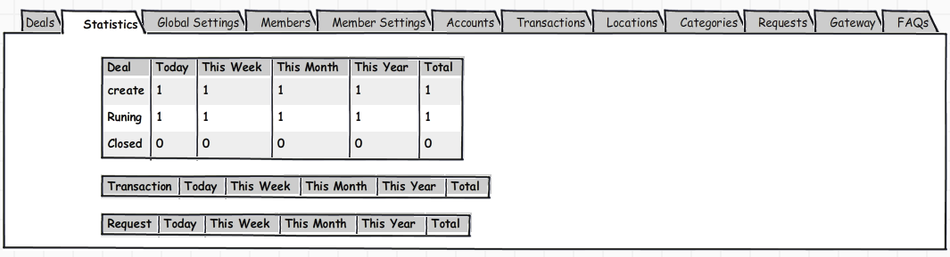

Hình 31: Trang xem thống kê

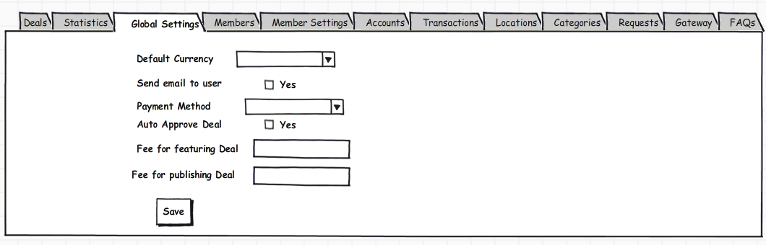

Hình 32: Trang thiết lập chung cho hệ thống



Hình 33: Trang quản lý thành viên

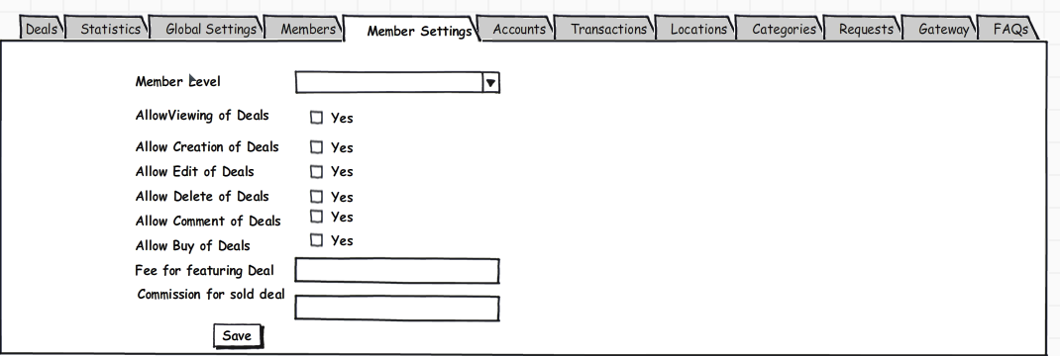

Hình 34: Trang thiết lập riêng cho từng cấp độ thành viên

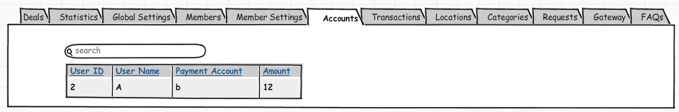

Hình 35: Trang quản lý tài khoản tài chính của thành viên



Hình 36: Trang quản lý giao dịch

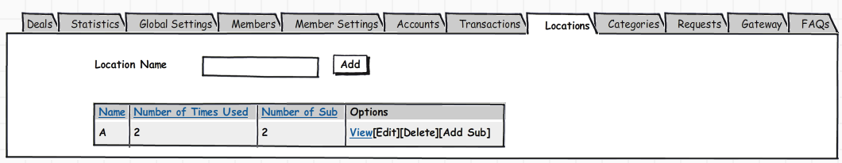

Hình 37: Trang quản lý khu vực bán deal

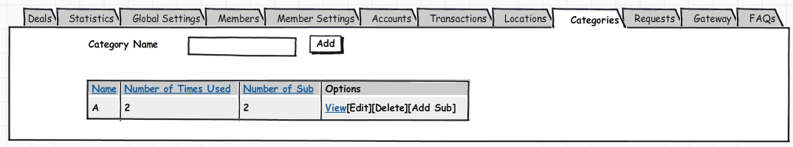

Hình 38: Trang quản lý danh mục deal

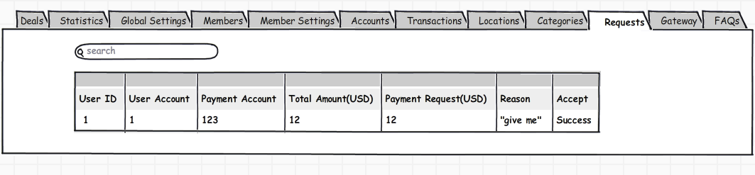

Hình 39: Trang quản lý yêu cầu được gửi từ thành viên

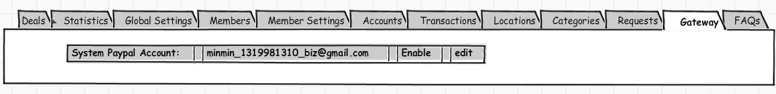

Hình 40: Trang quản lý kết nối cổng thanh toán

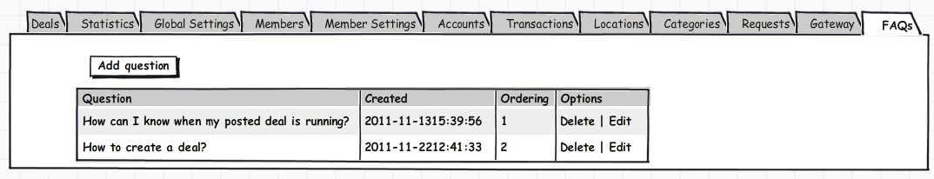

Hình 41: Trang quản lý thông tin hỗ trợ khách hàng

# A**.2 Giao diện người dùng**

***Gồm 14 trang được chia theo nhóm người dùng:***

*Nhóm trang chức năng chung của người dùng:*

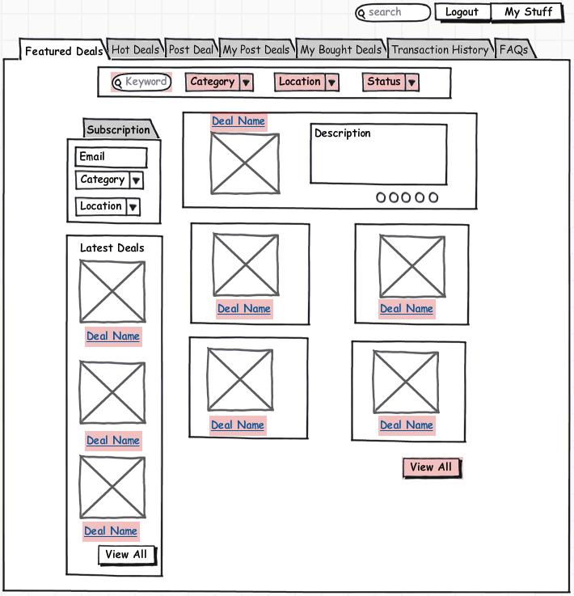

Hình 42: Trang chính xem thông tin, tìm kiếm và đăng ký nhận deal

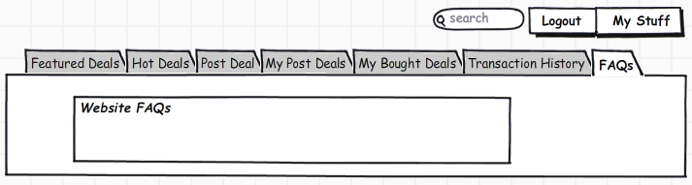

Hình 43: Trang xem thông tin giải đáp và hỗ trợ người dùng



Hình 44: Trang xem thông tin chi tiết của deal, chia sẻ đánh giá và bình luận

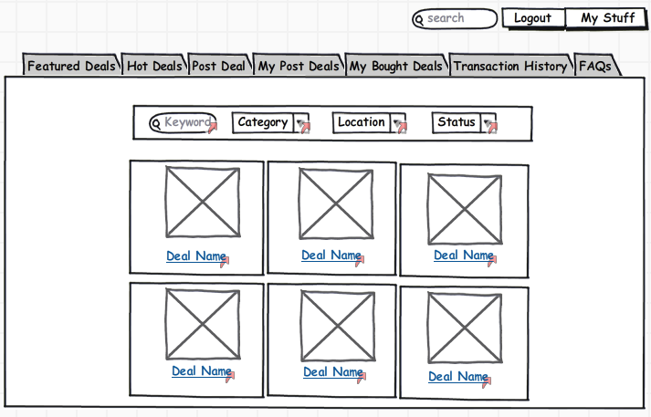

Hình 45: Trang tìm kiếm thông tin deal theo từng tiêu chí

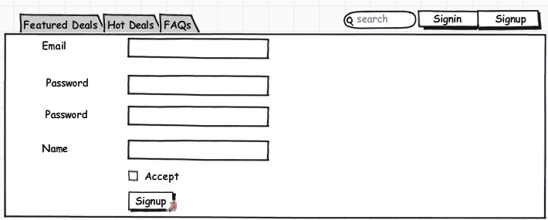

Hình 46: Trang đăng ký thành viên

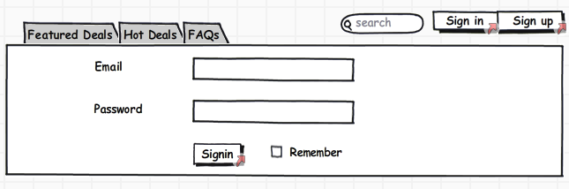

Hình 47: Trang đăng nhập

*Nhóm trang chức năng cho thành viên hệ thống:*

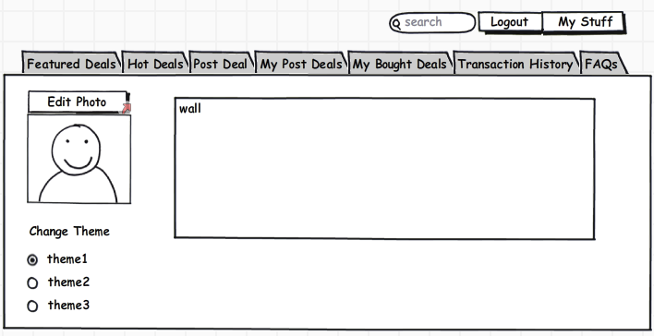

Hình 48: Trang quản lý và thiết lập thông tin cá nhân



Hình 49: Trang quản lý tài khoản tài chính

*Nhóm trang chức năng cho khách hàng mua deal:*



Hình 50: Trang mua hoặc tặng deal



Hình 51: Trang mua deal với hình thức thanh toán tại nhà



Hình 52: Trang quản lý thông tin deal đã mua

*Nhóm trang chức năng cho khách hàng bán deal:*



Hình 53: Trang quản lý thông tin deal đã đăng bán



Hình 54: Trang quản lý thông tin giao dịch của từng deal

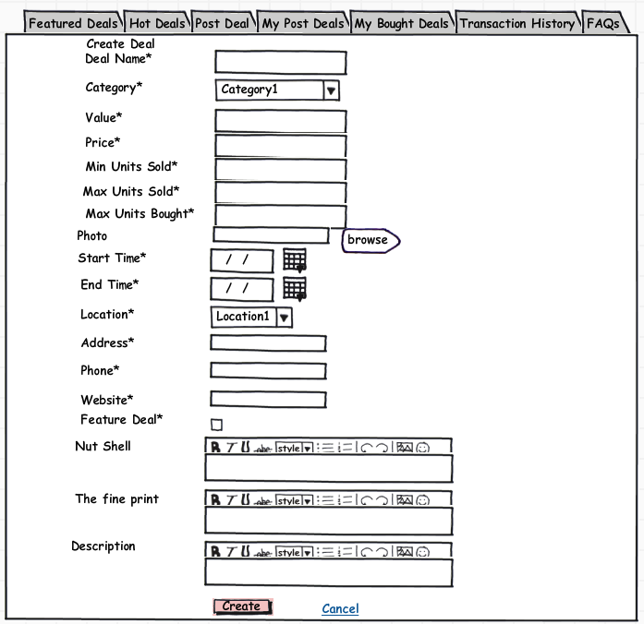

Hình 55: Trang tạo và đăng bán deal

# B. Hướng dẫn cài đặt

*Một số hướng dẫn thiết lập môi trường và cài đặt hệ thống:*

# B.1 Để kiểm thử hệ thống

*Người dùng có thể cài đặt trên localhost.*

1. Trước tiên, bạn cần tải một gói phần mềm Web Server phổ biến hiện nay như WAMP hoặc XAMPP: đây là gói cài đặt tích hợp từ Apache (Web server), MySQL (Database Server), PHP chạy trên nền Windows. Hướng dẫn tiếp theo sau là dành cho cài đặt WAMP trong ổ đĩa C.
2. Tạo một thư mục trong “C:\wamp\www” (ví dụ: thesis). Chép toàn bộ mã nguồn được đính kèm với tài liệu này vào thư mục đó.
3. Mở trình duyệt và gõ vào địa chỉ http://localhost/phpMyAdmin, tạo một cơ sở dữ liệu mới. Sau đó import tập tin db.sql đính kèm.
4. Tiến hành thiết lập lại những thông số cấu hình cơ sở dữ liệu: mở tập tin database.php trong thư mục “C:\wamp\www\thesis\application\settings” và thay đổi những thông số: username, password, dbname theo giá trị ở bước 3.
5. Cuối cùng, để tiến hành thử nghiệm, mở trình duyệt và gõ địa chỉ http://localhost/thesis.

# B.2 Để triển khai hệ thống vào sử dụng thực tế

*Người quản trị cần triển khai trên một host server.*

1. Trước tiên, bạn cần đang ký tên miền phù hợp với thương hiệu của doanh nghiệp. Đăng ký thuê bao máy chủ (Web Hosting) có cài dịch vụ Internet như ftp, www.
2. Sử dụng các phần mềm chuyên dụng để quản lý như FZ, CutePro để tải mã nguồn lên.Tiến hành các bước tương tự các bước 2-3-4-5 trong phần 9.1, thay đường dẫn bằng địa chỉ trên máy chủ.
3. Thiết lập trên máy chủ để khởi động những chức năng tự động của hệ thống như tự động gửi mail xác thực, gửi thông tin về mã để sử dụng sản phẩm hay thông báo của hệ thống đến người dùng.
4. Thiết lập thông số cổng thanh toán.

# C. Hướng dẫn sử dụng



# C.1 Cho khách

# C.2 Cho thành viên

# C.3 Cho người quản trị hệ thống